Returadresse
Land, By og Kultur – Land og Vand
Smed Sørensens Vej 1, 6950 Ringkøbing

Sagsbehandler
Berith Bressendorff
Direkte telefon
9974 1781
E-post
Berith.bressendorff@rksk.dk
Dato
23. september 2019
Sagsnummer
19-007405

Ejer af husdyrbruget på
Nørhedevej 26
6880 Tarm

Miljøgodkendelse
gældende for husdyrbruget på adressen
Nørhedevej 26, 6880 Tarm
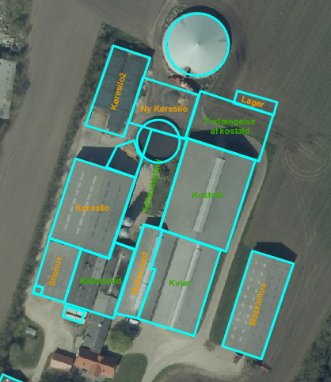
Virksomhedens art: Kvægbrug
Matrikel nr.: 5a m.fl., Lyne By, Lyne
Betegnelse: Husdyrbrug omfattet af §16 a i husdyrbrugsloven
Tilsynsmyndighed: Ringkøbing-Skjern Kommune
Kvalitetssikret af: JSS
Indholdsfortegnelse
Stamblad: 4
Oplysninger om husdyrbruget: 4
Meddelelse af miljøgodkendelse 5
Baggrund og kort resumé 5
Biaktiviteter 5
Afgørelsen 5
Vilkår for miljøgodkendelsen 8
Generelt 8
Nye og renoverede stalde 8
Nye opbevaringsanlæg 8
Godkendte stalde, produktioner og miljøteknologier 9
Udsprinkling af restvand 10
Beskyttelse af jord, grundvand og overfladevand 11
Beskyttelse i forhold til naboer 12
Tilsyn, kontrol og egenkontrol 14
Uheld og risici 14
Bedst tilgængelige teknik / Renere teknologi 14
Ophør 14
Formalia 15
Lovgrundlag 15
Høring og offentliggørelse 15
Klagevejledning 16
Udnyttelse, kontinuitet og revurdering 17
Miljøkonsekvensrapport 19
Krav til miljøkonsekvensrapport 19
Gennemgang af miljøkonsekvensrapport 19
Miljøvurderingen 20
Erhvervsmæssigt nødvendig for ejendommens drift som landbrugsejendom. 20
Beskrivelse af husdyrbruget 21
Lokalisering 26
Forbudszoner 26
Afstandskrav 26
Beskyttelseslinjer 27
Samlet vurdering af lokalisering 27
Påvirkning af landskab 27
Samlet vurdering af påvirkningen af landskab 28
Påvirkning af vilde planter og dyr. 28
Ammoniak påvirkning af natur 28
Påvirkning af bilag IV-arter 33
Samlet vurdering af påvirkningen af vilde planter og dyr 34
Påvirkning af jord grundvand og overfladevand 34
Samlet vurdering af påvirkningen af jord, grundvand og overfladevand 38
Påvirkning af naboer 39
Lugt 39
Støj og rystelser 42
Lys 43
Fluer og skadedyr 43
Støv 44
Transport 44
Samlet vurdering af påvirkning af nabogener 45
Anvendelse af BAT (bedste tilgængelige teknik) 45
Anvendelse af bedste teknik til reduktion af ammoniakemissionen 46
Alternative løsninger 50
0-alternativ 51
Egenkontrol 51
Konklusion 51
Bilag 1: Bygningsoversigt 52
Bilag 2: Afløbsplan 54
Bilag 3: Udsprinklingsareal 56
Bilag 4: Natur 57
Bilag 5: Adresser inden for konsekvensradius 59

Copyright
Kortmateriale er gengivet af Ringkøbing-Skjern Kommune med tilladelse fra Kort- og matrikelstyrelsen. Copyright Kort- og matrikelstyrelsen 1992 /KD.86.1033.

Luftfotos – Danmarks Digitale Ortofoto – er gengivet af Ringkøbing-Skjern Kommune med tilladelse fra Cowi. DDO ©, Copyright COWI.

Stamblad:
Bedriftens ejer og driftsansvarlig | Ejer af husdyrbruget på adressen  Nørhedevej 26  6880 Tarm
Bedriftens adresse | Nørhedevej 26  6880 Tarm
Bedriftens miljøkonsulent og ansvarlige for miljøkonsekvensrapporten. | Vestjysk – Sirid M Kaatmann  Herningvej 3  6950 Ringkøbing  Telefon: 51377602  E-mail: smk@vestjysk.dk
Kommune | Ringkøbing–Skjern Kommune
Ejendomsnummer | 7600002163
Bedriftens betegnelse | Husdyrbrug omfattet af § 16a i Bekendtgørelse af lov om miljøgodkendelse m.v. af husdyrbrug
Ansøgning nr. | 209871, indsendt d. 26/2-2019, ver. 2

Oplysninger om husdyrbruget:
Stalde og produktioner:
Staldnavn | Staldstørrelse  (m²) | Produktionsareal  (m²) | Dyretype | Staldsystem
Eksisterende Staldafsnit
Kalvestald* | 819 | 200 | **Flexgruppe: Alle kvæg | Sengestald med spalter (bagskyl eller ringkanal)
Kalvestald* | 819 | 550 | ***Flexgruppe: Alle kvæg | Dybstrøelse
Kvier | 1372 | 1360 | Malkekøer, kvier og stude | Sengestald med spalter (kanal, bagskyld eller ringkanal)
Kostald | 1723 | 1400 | Malkekøer, kvier og stude | Sengestald med spalter (kanal, bagskyld eller ringkanal)
Kalvehytter | 55 | 40 | Kalve (under 6 mdr.) | Dybstrøelse
Sygeboks | 16 | 16 | Malkekøer, kvier og stude | Dybstrøelse
Nye staldafsnit
Forlængelse af kostald | 946 | 900 | Malkekøer, kvier og stude | Fast drænet gulv med skraber og ajleafløb
Velfærdsstald | 1051 | 1000 | Malkekøer, kvier og stude | Fast drænet gulv med skraber og ajleafløb
Andre nye bygninger | Areal (m²)
Ny køresilo | 660
Nyt lager | 116
* Kalvestalden udvides indenfor den eksisterende bygning
** Dyretyper og staldsystemer som indgår i flexgruppen: Alle Kvæg; Dybstrøelse
Malkekøer, Kvier og stude. Dybstrøelse
Ammekøer, Slagtekalve (over 6 mdr.). Dybstrøelse
Kalve (under 6 mdr.). Dybstrøelse

*** Dyretyper og staldsystemer som indgår i flexgruppen: Alle Kvæg; Sengespalter med spalter (bagskyl eller ringkanal)
Malkekøer, Kvier og stude. Sengestald med spalter (kanal, bagskyl eller ringkanal)
Ammekøer, Slagtekalve (over 6 mdr.). Sengestald med spalter (kanal, bagskyl eller ringkanal)

Opbevaringslagre
Navn | Lagertype | Størrelse (m³) | Overfladeareal (m²) | Miljøteknologi
Eksisterende opbevaringslagre
Gyllebeholder 1 | Flydende | 4565 | 774 | Teltoverdækning
Gyllebeholder 2 | Flydende | 1050 | Nedrives i forbindelse med udvidelsen
Møddingsplads | Fast | - | 205

Meddelelse af miljøgodkendelse

Baggrund og kort resumé

Ringkøbing-Skjern Kommune modtog den 26. februar 2019 en ansøgning om miljøgodkendelse af husdyrbruget beliggende på adressen Nørhedevej 26, 6880 Tarm.

Der er ikke tidligere meddelt miljøgodkendelse til husdyrbruget på Nørhedevej 26, 6880 Tarm i henhold til husdyrbrugsloven §16a.

Kort resumé

Ansøgningen om miljøgodkendelse omfatter hele husdyrbruget, en udvidelse husdyrbrugets produktionsareal, samt opførelse af en velfærdsstald, en udvidelse af kostalden, en ny køresilo og en lager bygning. De nye anlæg opføres i tilknytning til de eksisterende bygninger. Derudover ansøges der om udsprinkling af overfladevandet fra ensilagepladsen.

Der anvendes følgende virkemidler til at reducere udledninger af ammoniak:
- Teltoverdækning af gyllebeholder 1

Biaktiviteter
Ingen

Afgørelsen
Ringkøbing-Skjern Kommune meddeler hermed miljøgodkendelse af husdyrbruget på ejendommen matr. nr. 5a, Lyne By, Lyne beliggende på adressen Nørhedevej 26, 6880 Tarm. Afgørelsen meddeles i medfør af § 16a i Husdyrbrugsloven og på de angivne vilkår.

Miljøgodkendelsen gælder hele husdyrbruget uden arealer og omfatter en udvidelse af husdyrbrugets produktionsareal, samt opførelse af forlængelse af kostald på 946 m² og velfærdsstald på 1051 m². Derudover opføres et lager på 116 m² og en ny ensilageplads på 660 m². De nye bygninger placeres i tilknytning til den eksisterende bebyggelse.

Miljøgodkendelsen gælder hele husdyrbruget og omfatter følgende produktionsarealer i eksisterende stalde:
Staldnavn | Staldstørrelse  (m²) | Produktionsareal  (m²) | Dyretype | Staldsystem
Eksisterende Staldafsnit
Kalvestald* | 819 | 200 | **Flexgruppe: Alle kvæg | Sengestald med spalter (bagskyl eller ringkanal)
Kalvestald* | 819 | 550 | ***Flexgruppe: Alle kvæg | Dybstrøelse
Kvier | 1372 | 1360 | Malkekøer, kvier og stude | Sengestald med spalter (kanal, bagskyld eller ringkanal)
Kostald | 1723 | 1400 | Malkekøer, kvier og stude | Sengestald med spalter (kanal, bagskyld eller ringkanal)
Kalvehytter | 55 | 40 | Kalve (under 6 mdr.) | Dybstrøelse
Sygeboks | 16 | 16 | Malkekøer, kvier og stude | Dybstrøelse
*kalvestalden udvides fra 490 m² til 750 m² i den eksisterende bygning.

Samt opførelse af ny staldbygning i tilknytning til eksisterende bebyggelse:
Staldnavn | Staldstørrelse  (m²) | Produktionsareal  (m²) | Dyretype | Staldsystem
Nye staldafsnit
Forlængelse af kostald | 946 | 900 | Malkekøer, kvier og stude | Fast drænet gulv med skraber og ajleafløb
Velfærdsstald | 1051 | 1000 | Malkekøer, kvier og stude | Fast drænet gulv med skraber og ajleafløb

Derudover opføres, der et nyt lager og en ny ensilageplads.
Andre nye bygninger | Areal (m²)
Ny ensilageplads | 660
Nyt lager | 116

Der godkendes et udsprinklingsanlæg til udsprinkling af overfladevand fra den nye ensilageplads og den eksisterende ensilageplads.

Ringkøbing-Skjern Kommune meddeler endvidere dispensation fra afstandskrav til naboskel jf. § 8, stk. 1, nr. 7 i Bekendtgørelse af lov om miljøgodkendelse m.v. af husdyrbrug til den nye ensilageplads. Dispensationen meddeles i henhold til § 9, stk. 3 i Bekendtgørelse af lov om miljøgodkendelse m.v. af husdyrbrug. Den nye ensilageplads må placeres i en afstand af 26 m fra naboskel.

Afgørelse om miljøgodkendelse sker på baggrund af ansøgning skema nr. 209871, indsendt den 26/2-2019, version 2.

Afgørelsen om miljøgodkendelse af husdyrbruget Nørhedevej 26, 6880 Tarm meddeles på baggrund af, at Ringkøbing-Skjern Kommune vurderer, at ansøger har truffet de nødvendige foranstaltninger for at forebygge og begrænse forurening ved anvendelse af den bedst tilgængelige teknik, og at husdyrbruget i øvrigt kan drives på stedet, uden at påvirke omgivelserne på en måde, som er uforenelig med hensynet til naboer, landskab, natur og miljø.

Der gøres opmærksom på, at alle ændringer af eksisterende afløb som udgangspunkt skal godkendes.

Hvis der er øget areal med tagflader eller befæstede arealer hvor vandet afledes til nedsivning, skal der søges om en nedsivningstilladelse hos Ringkøbing-Skjern Kommune.

Hvis der er øget areal med tagflader eller befæstede arealer med afledning til vandløb, herunder dræn og grøfter, skal der søges om en udledningstilladelse hos Ringkøbing-Skjern Kommune.

Der gøres hermed opmærksom på, at miljøgodkendelsen ikke fritager fra krav om tilladelse, godkendelse, eller dispensation efter anden lovgivning, herunder Museumsloven. Eventuelt byggeri må først påbegyndes, når der ligger en særskilt tilladelse til igangsættelse af byggeriet.
Forholdet til museumsloven
Der gøres opmærksom på, at sten og jorddiger, der er omfattet af bestemmelserne i Museumsloven §29a, ikke må beskadiges eller sløjfes uden dispensation fra Ringkøbing-Skjern Kommune.

Der foreligger særlige regler for jordbearbejdning omkring gravhøje bl.a. må der ikke foretages jordbehandling, gødes eller plantes (herunder også juletræer og lignende) inden for en afstand af 2 meter fra højens yderste kant jf. §29 f i museumsloven.

Information om diger og gravhøje kan findes på www.miljoeportal.dk.

Vi anmoder om, at Ringkøbing-Skjern Kommune bliver orienteret, såfremt der sker ændringer i ejerforhold eller af driftsansvarlig.

Vilkår for miljøgodkendelsen
Konkrete bestemmelser i lovgivningen, som er generelt gældende for landbrug, er som hovedregel, ikke nævnt i denne miljøgodkendelse. Miljøgodkendelsen meddeles på de nedenstående vilkår.

Generelt

- Husdyrbruget skal placeres, indrettes og drives i overensstemmelse med de oplysninger, der fremgår af ansøgningen og med de eventuelle ændringer, der fremgår af miljøgodkendelsen.
- Godkendelsen skal være udnyttet inden 6 år fra afgørelsen er meddelt. Hvis godkendelsen kun bliver delvist udnyttet bortfalder den del der ikke er udnyttet.
- Udnyttelse anses for, at foreligge når byggeriet faktisk er afsluttet eller ved konstatering af, at det der er truffet afgørelse om, faktisk er gennemført. Se i øvrigt afsnit om udnyttelse, kontinuitet og revurdering i Formalia.
- De vilkår, der vedrører driften, skal være kendt af de ansatte, der er beskæftiget med den pågældende del af driften.
- Drifts-, indretnings-, eller bygningsmæssige ændringer, skal anmeldes til kommunen inden de påbegyndes. Kommunen vurderer, om de aktuelle planer for ændring/udvidelse/renovering kan ske indenfor rammerne af denne miljøgodkendelse.

Nye og renoverede stalde
- Der må opføres en forlængelse af kostalden på i alt 946 m², hvor af produktionsarealet udgør 900 m². Stalden til malkekøer, kvier og stude skal etableres med fast drænet gulv med skraber og ajleafløb.
- Der må opføres en velfærdsstald på i alt 1051 m², hvor af produktionsarealet udgør 1000 m². Stalden til malkekøer, kvier og stude skal etableres med fast drænet gulv med skraber og ajleafløb.
- Det nye byggeri skal opføres således, at valg af byggemateriale og farver vil falde i harmoni med de eksisterende bygninger og det omgivende landskab. Farver skal derfor være afdæmpede nuancer og materialer skal være ikke reflekterende.

Nye opbevaringsanlæg

- Der må opføres en ny køresilo på 660 m².

Godkendte stalde, produktioner og miljøteknologier
- Dyreholdet på ejendommen må etableres i de med rødt markerede stalde på kort nedenfor.
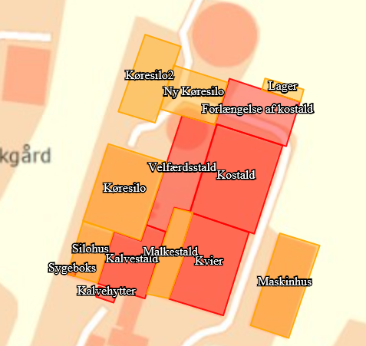
- I stalde med dyrehold skal dyretype og staldkategori på arealer der anvendes til produktion være i overensstemmelse med oversigten nedenfor.
Staldnavn | Staldstørrelse  (m²) | Produktionsareal  (m²) | Dyretype | Staldsystem
Eksisterende Staldafsnit
Kalvestald* | 819 | 200 | **Flexgruppe: Alle kvæg | Sengestald med spalter (bagskyl eller ringkanal)
Kalvestald* | 819 | 550 | ***Flexgruppe: Alle kvæg | Dybstrøelse
Kvier | 1372 | 1360 | Malkekøer, kvier og stude | Sengestald med spalter (kanal, bagskyld eller ringkanal)
Kostald | 1723 | 1400 | Malkekøer, kvier og stude | Sengestald med spalter (kanal, bagskyld eller ringkanal)
Kalvehytter | 55 | 40 | Kalve (under 6 mdr.) | Dybstrøelse
Sygeboks | 16 | 16 | Malkekøer, kvier og stude | Dybstrøelse
Nye staldafsnit
Forlængelse af kostald | 946 | 900 | Malkekøer, kvier og stude | Fast drænet gulv med skraber og ajleafløb
Velfærdsstald | 1051 | 1000 | Malkekøer, kvier og stude | Fast drænet gulv med skraber og ajleafløb

- På husdyrbruget skal der anvendes teknologier til reduktion af ammoniakemission som angivet i tabellen nedenfor.
Enhed | Miljøteknologi | Driftstimer pr år | Effekt NH₃-N %
Gyllebeholder 1 | Teltoverdækning | 8760 | 50

Enhed | Driftsvilkår teltoverdækning
Teltoverdækning | Åbning af teltdugen må kun ske i forbindelse med omrøring, tømning og udbringning af gylle. Det kan accepteres, at teltoverdækningen står åben i forbindelse med tømning og udbringning i en sammenhængende periode på max 1 uge når der køres gylle ud. Herefter skal teltoverdækningen lukkes.  Skader på den faste overdækning skal repareres straks, således at overdækningen altid er helt tæt. Såfremt en skade ikke kan repareres inden for en uge, skal der inden to hverdage efter skadens opståen indgås aftale om reparation. Kommunen underrettes straks herom.  Pumpning af gylle til gyllebeholder med teltoverdækning skal ske via et dykket indløb, eller lignende, således at gyllen ikke ”plaskes” ned i beholderen. Indløbet skal sikres mod tilbageløb.

Udsprinkling af restvand
- I forbindelse med udsprinkling af restvand fra ensilagesiloerne er følgende gældende:
Udsprinkling | Udbringning af ensilagesaft og restvand må ikke give anledning til unødige gener.  Udbringning af ensilagesaft og restvand må ikke udbringes på en måde og på sådanne arealer, at der er fare for afstrømning til vandløb, herunder dræn, søer over 100 m² og kystvande.  Udbringning af ensilagesaft og restvand på vandmættet, oversvømmet, frossen eller snedækket jord er ikke tilladt.  I perioden fra høst til 1. november må der ikke udbringes ensilagesaft, medmindre udbringning sker på bevoksede arealer eller på arealer, hvor der er afgrøder den følgende vinter.  I perioden fra 15. november til 1. februar må der ikke udbringes ensilagesaft.  Anlæg etableres i henhold til det ansøgte, herunder placering i henhold til situationsplan og dimensionering.  Udbringning af restvand samt indretning af afløb mv., skal til erhver tid ske i overenstemmelse med den gældende husdyrgødningsbekendtgørelses regler om anvendelse af husdyrgødning og ensilage (på godkendelsestidspunktet for denne tilladelse §§24-32 i bekendtgørelse om erhvervsmæssigt dyrehold, husdyrgødning, ensilage m.v. nr. 1076 af 28. august 2018).

Beskyttelse af jord, grundvand og overfladevand

- Der skal til beskyttelse af jord, grundvand og overfladevand træffes foranstaltninger som anført i tabellen nedenfor.
Vask af maskiner | Vask af landbrugsmaskiner og redskaber skal ske på fast vaskeplads med bortledning af vaskevandet til opsamlingsbeholder. Alternativt kan vask af landbrugsmaskiner ske på udbringningsarealerne.
Rengøring af arealer | Affald, foderrester, gødningsspild mv. skal fjernes fra befæstede arealer, som har afledning af overfladevand til nedsivning eller recipient.
Vedligeholdelse af anlæg | Afløb, beholdere, pumper og andet, som anvendes til afledning af spildevand, restvand og saftafløb, skal altid være i driftsklar stand.  Ændret håndtering af spildevand, restvand og saftafløb skal anmeldes til kommunen.
Håndtering af gylle | Håndtering af gylle skal foregå under opsyn og eventuelt spild skal straks opsamles.  Påfyldning af gyllevogne skal ske med vognmonteret pumpe, der har returløb til tanken eller på fast plads med afløb til opsamlingsbeholder.
Opbevaringsanlæg generelt  Kompost- og ensilageopbevaring | Opbevaringskapaciteten skal være mindst 9 mdr.  Ved etablering af kompost og ensilage i markstakke skal tidspunkt og placering noteres på et kortbilag i driftsjournalen.
Oplag af olie og medicin | Eventuelt spild af olie skal straks opsamles af velegnet absorptionsmateriale – eks. kattegrus.  Spildolie skal opbevares på en sådan måde, at der ikke opstår risiko for forurening.  Medicin skal opbevares forsvarligt og utilgængeligt for uvedkommende.
Affald | Affald skal opbevares og bortskaffes, efter kommunens til en hver tid gældende affaldsregulativ.

Beskyttelse i forhold til naboer

- Der skal til beskyttelse imod væsentlige nabogener træffes foranstaltninger, som anført i tabellen nedenfor.
Fluer og skadedyr | Der skal på ejendommen foretages effektiv fluebekæmpelse - som minimum i overensstemmelse med de nyeste retningslinjer fra Aarhus Universitet, Institut for Agroøkologi.  Opbevaring af foder skal ske på en sådan måde, at der ikke opstår risiko for tilhold af skadedyr (rotter m.v.). På forlangende skal indgås kontrakt med autoriseret rottebekæmpelsesfirma.
Lugt | Der skal til stadighed opretholdes en god staldhygiejne, herunder renholdelse og tørhed på den faste del af staldgulvet, renholdelse for at hindre støv- og smudsbelægninger i stalden samt renholdelse af fodringssystem m.v.
Støj | Husdyrbrugets bidrag til støjbelastningen i omgivelserne må ikke overstige nedenstående værdier, målt ved nabobeboelser, eller deres opholdsarealer.
Støj | Dag | Tidsrum |  | db(A) |  | Midlingstid
Støj | Mandag - fredag | 07.00 – 18.00 |  | 55 |  | 8 timer
Støj | Mandag - fredag | 18.00 – 22.00 |  | 45 |  | 1 time
Støj | Lørdag | 07.00 – 14.00 |  | 55 |  | 7 timer
Støj | Lørdag | 14.00 – 18.00 |  | 45 |  | 4 timer
Støj | Lørdag | 18.00 – 22.00 |  | 45 |  | 1 time
Støj | Søn- og helligdag | 07.00 – 22.00 |  | 45 |  | 1 time
Støj | Alle dage | 22.00 – 07.00 |  | 40 |  | ½ time
Lavfrekvent støj, | Nedenstående grænser er for lavfrekvent støj og infralyd (dB re 20 µPa), målt indendørs. Støjgrænserne gælder for ækvivalentniveauet over et tidsrum på 10 minutter, hvor støjen er kraftigst. Grænserne er gældende for impulsagtig lavfrekvent støj og infralyd. For støj/lydgrænser hvor der ingen impulser forekommer, skal der lægges 5 dB til nedenstående skema.
Lavfrekvent støj, | Anvendelse |  | Tidsrum |  | A-vægtet lydtryks- niveau (10-160 Hz), dB
Lavfrekvent støj, | Beboelsesrum |  | Aften/nat kl. 18.00-07.00  Dag kl. 07.00-18.00 |  | 15  20
Lavfrekvent støj, | Kontorer, undervisnings- og andre støjfølsomme rum |  | Hele døgnet |  | 25
Lavfrekvent støj, | Øvrige rum |  | Hele døgnet |  | 30
Lavfrekvent støj, | Måling for lavfrekvent støj skal følge anvisningerne i afsnit 3.4 i Miljøstyrelsens Orientering nr. 9 af 1997 ”Lavfrekvent støj, infralyd og Vibrationer i eksternt miljø”
Vibrationer | Nedenstående grænser er for vibrationer, dB re 10⁻⁶ m/s. Vibrationsgrænserne gælder for det maksimale KB-vægtede accelerationsniveau med tidsvægtning Slow.
Vibrationer | Anvendelse |  | Tidsrum |  | Vægtet acc. niv, L_{aw} i dB
Vibrationer | Boliger i boligområder |  | Hele døgnet. |  | 75
Vibrationer | Boliger i blandet bolig/erhvervsområde |  | Aften/nat kl. 18.00-07.00  Dag kl. 07.00-18.00 |  | 75  80
Vibrationer | Institutioner |  | Hele døgnet |  | 75
Vibrationer | Erhvervsbebyggelse |  | Hele døgnet |  | 85
Vibrationer | Ved måling til dokumentation for overholdelse af vibrationsgrænserne, skal anvisningerne i afsnit 4.3 i Miljøstyrelsens Orientering nr. 9 af 1997 ”Lavfrekvent støj, infralyd og vibrationer i eksternt miljø” anvendes.
Kontrol og målinger for støj/vibrationer | Husdyrbruget skal for egen regning dokumentere, at støj- og vibrations-vilkår overholdes, hvis tilsynsmyndigheden finder det påkrævet. Kravet om dokumentation af støjforholdene kan højst fremsættes en gang årligt medmindre den seneste kontrol viser, at vilkårene ikke er overholdte.  Måle- og beregningspunkter fastsættes efter nærmere aftale med tilsynsmyndigheden.  Hvis de fastsatte støjgrænser overskrides, skal der sammen med rapport om målinger/ beregninger fremsendes forslag til støj– og/eller vibrationsreduktion ned til de fastsatte grænseværdier og med tidsplan for gennemførelse.  Ved målinger/beregninger for støj og/eller vibrationer, udarbejdelse af afrapportering og gennemførelse af eventuelle tiltag for støj- og/eller vibrationsreduktion, skal udgifterne hertil alene afholdes af virksomheden.
Lys | Driften må ikke medføre væsentlige lysgener for de omkringboende.  Såfremt tilsynsmyndigheden vurderer, at bedriften giver anledning til væsentlige lysgener, skal bedriften lade udarbejde en handlingsplan og derefter gennemføre denne. Handlingsplanen skal godkendes af tilsynsmyndigheden.
Støv | Driften må ikke medføre støvgener uden for ejendommens eget areal, som af tilsynsmyndigheden skønnes at være væsentlige.  Fodersiloer skal indrettes således, at støvgener i forbindelse med indblæsning af foder undgås, f.eks. med melcykloner, eller anden støvbegrænsende foranstaltninger.
Døde dyr. | Døde dyr skal bortskaffes til godkendt destruktionsvirksomhed. Animalsk affald, herunder selvdøde dyr skal opbevares og afhændes i overensstemmelse med den til enhver tid gældende bekendtgørelse om opbevaring af døde dyr.

Tilsyn, kontrol og egenkontrol
- Dokumentation i form af kvitteringer og opbevaringsaftaler opbevares i mindst 5 år og forevises tilsynsmyndighed efter anmodning.
- Ejendommens anvendelse af miljøledelse skal kunne dokumenteres herunder miljøpolitikken og den konkrete handlingsplan. Dokumentationen skal opbevares i 5 år og forevises på forlangende i forbindelse med tilsyn.

Uheld og risici
- Stoffer og produkter, som er mærket med akut toksicitet eller fare for vandmiljøet, må ikke uden forudgående tilladelse fra Ringkøbing-Skjern Kommune anvendes i større mængder end det fremgår af vejledningen til de pågældende produkter eller til formål der ikke er normale på et husdyrbrug.
- Ved driftsuheld, hvor der opstår risiko for forurening af miljøet, er der pligt til at anmelde dette til tilsynsmyndigheden, Ringkøbing-Skjern Kommune den først kommende hverdag. Er der behov for øjeblikkelig indsats ringes 112.
- Senest 14 dage efter driftsuheld skal driftsansvarlig fremsende en skriftlig orientering, der beskriver uheldets omfang og indsatsen mod miljømæssige skader, samt beskriver forebyggende foranstaltninger, der begrænser risiko for nye uheld.
- Ejendommens beredskabsplan/driftsforskrift skal til en hver tid være ajourført.

Bedst tilgængelige teknik / Renere teknologi
- I forbindelse med udvidelsen skal der foretages et energitjek af en energirådgiver.

Ophør
- Ved ophør af driften, skal der træffes de nødvendige foranstaltninger for at undgå forureningsfare og for at bringe stedet tilbage i tilfredsstillende tilstand. Bl.a. skal stoffer, der kan forurene jord, grundvand og overfladevand, samt affald bortskaffes, efter gældende regler.
- Senest 4 uger efter driftsophør af IE-husdyrbruget skal dette anmeldes til Ringkøbing-Skjern Kommune med et oplæg til vurdering efter §38 k, stk.1, i lov om forurenet jord. Vurderingen skal indeholde en risikovurdering for menneskers sundhed og miljøet. Viser risikovurderingen, at det ikke kan afvises, at forureningen udgør en væsentlig risiko for menneskers sundhed eller miljøet, skal vurderingen tillige indeholde et oplæg til foranstaltninger, der sikrer, at forureningen ikke udgør en sådan risiko.
Efter landzonebestemmelserne jf. planlovens §§ 37 og 38 kan overflødige driftsbygninger tages i brug til en række formål, uden egentlig kommunal godkendelse, altså alene efter anmeldelse.

Formalia

Lovgrundlag
Miljøgodkendelsen er givet på baggrund af husdyrbrugsloven, hvor krav efter VVM-direktivet, habitatdirektivet samt i et vist omfang regler fra miljøbeskyttelsesloven og planlovens landzoneregler varetages.
Miljøgodkendelsen suppleres af generelle regler i husdyrgodkendelsesbekendtgørelsen og den generelle regulering i husdyrgødningsbekendtgørelsen.
Grundlaget for miljøgodkendelsen var på godkendelsestidspunktet:
- Kommuneplan 2017-2029
- Husdyrbrugsloven, Lov om miljøgodkendelse m.v. af husdyrbrug nr. 1572 af 20. december 2006 senest ændret i bekendtgørelse af lov om husdyrbrug og anvendelse af gødning m.v. nr. 1020 af 6. juli 2018
- Husdyrgodkendelsesbekendtgørelsen, bekendtgørelse om godkendelse og tilladelse m.v. af husdyrbrug nr. 1467 af 6. december 2018
- Husdyrgødningsbekendtgørelsen Bekendtgørelse om erhvervsmæssigt dyrehold, husdyrgødning, ensilage m.v. nr. 1076 af 28. august 2018
- Bekendtgørelse af lov om naturbeskyttelse, nr. 1122 af 3. september 2018 (Naturbeskyttelsesloven).
- Bekendtgørelse om udpegning og administration af internationale naturbeskyttelsesområder samt beskyttelse af visse arter nr. 1595 af 6. december 2018
- Bekendtgørelse om affald, nr. 1759 af 27. december 2018 (Affaldsbekendtgørelsen).
- Bekendtgørelse om indretning, etablering og drift af olietanke, rørsystemer og pipelines nr. 1611 af 10. december 2015 (Olietankbekendtgørelsen).

Der gøres opmærksom på, at ansøger selv har ansvar for at indhente nødvendige godkendelser/tilladelser i henhold til anden lovgivning.

Høring og offentliggørelse
Ansøgningsmaterialet har været offentliggjort i 3 uger på Ringkøbing-Skjern Kommunes hjemmeside www.rksk.dk/om-kommunen/annoncering/landbrug fra den 4. marts 2019 til den 25. marts 2019, hvor der ikke er indkommet bemærkninger til det ansøgte.
Udkastet til miljøgodkendelsen har været i 30 dages høring hos ansøger, konsulent, naboer og ejere og beboere på ejendomme med boliger/bygninger indenfor konsekvenszonen fra 12. august 2019 til 16. september 2019.
Naboer: Ejere og beboer af boliger og bygninger indenfor konsekvensradius på 551 meter
Matrikulære naboer: Matrikulære naboer i husdyrlovens forstand defineres som ejere af ejendomme, der matrikulært grænser op til den ejendom, hvorpå anlægget er beliggende. Ringkøbing-Skjern kommune vurderer at udvidelsen på anlæggene generelt er af underordnet betydning for de matrikulære naboer til ejendommens markarealer. Nabohøringen tager derfor udgangspunkt i den matrikel, hvorpå anlæggene ligger. De naboer til markarealer, som i særlige tilfælde bliver berørt af udvidelsen, bliver inddraget i høringen i henhold til forvaltningslovens almindelige regler om partshøring. Det er i den aktuelle sag vurderet, at der ikke er nogen, som skal inddrages i høringen.
I forbindelse med høringen er der ikke indkommet bemærkninger til det ansøgte.
Afgørelse om miljøgodkendelse vil blive offentliggjort den 23. september 2019 på Ringkøbing-Skjern Kommunes hjemmeside på www.rksk.dk/om-kommunen/annoncering/landbrug.

Klagevejledning
I henhold til Bekendtgørelse af lov om miljøgodkendelse m.v. af husdyrbrug kapitel 7, kan der klages over miljøgodkendelsen af ansøgeren, Miljøministeriet, samt enhver, der må antages, at have en individuel væsentlig interesse i sagens udfald. Der kan desuden klages af de myndigheder og organisationer, der angivet i lovens § 85-87.
Ved klage, kan Miljø- og Fødevareklagenævnet bestemme, at klagen har opsættende virkning på udnyttelsen.
Udnyttelse af miljøgodkendelsen i klageperioden og imens eventuel klage behandles, sker på eget ansvar.
Ansøgeren vil få besked, hvis der klages over afgørelsen.
For behandling af klager, der indbringes for nævnet, herunder anmodning om genoptagelse, betaler klager et gebyr på 900 kr. for privatpersoners og 1.800 kr. for virksomheders og organisationers vedkommende.
Klagegebyret tilbagebetales, hvis du får helt, eller delvis medhold i din klage, hvis den påklagede afgørelse ændres, eller ophæves, eller klagen afvises, som følge af overskredet frist, manglende klageberettigelse, eller fordi klagen ikke er omfattet af klagenævnets kompetence.
Ønskes afgørelsen prøvet ved domstolene, skal søgsmål ifølge § 90 i Bekendtgørelse af lov om miljøgodkendelse m.v. af husdyrbrug være anlagt inden 6 måneder efter, at sagen er offentliggjort.
Klagefristen er 4 uger og regnes fra datoen for offentliggørelsen. Klagen skal være modtaget og registreret senest den 21. oktober 2019.
Indsendelse af klage
Det er obligatorisk for klager, at bruge Miljø- og Fødevareklagenævnets digitale Klageportal, med mindre, du har fået en tilladelse fra Miljø- og Fødevareklagenævnet, der fritager dig for, at anvende den digitale Klageportal. I nedenstående tekst kan du se, hvordan du skal bruge den digitale Klageportal.
Digital Klageportal
Hvis du ønsker, at klage over denne afgørelse, kan du klage til Miljø- og Fødevareklagenævnet. Du klager via Klageportalen, som du finder på dette link: https://naevneneshus.dk/start-din-klage/miljoe-og-foedevareklagenaevnet/
Klagen sendes gennem Klageportalen til den myndighed, der har truffet afgørelsen. En klage er indgivet, når den er indsendt til Miljø- og Fødevareklagenævnet, og når du har indbetalt klagegebyret. Du betaler gebyret via elektronisk overførsel eller ved giroindbetaling.
Anmodning om fritagelse for indsendelse, via klageportal
Miljø- og Fødevareklagenævnet skal, som udgangspunkt, afvise en klage, der ikke er indsendt via Klageportalen. Hvis du ønsker, at blive fritaget for at bruge Klageportalen, skal du sende din klage og en begrundet anmodning til Ringkøbing-Skjern Kommune, Smed Sørensens Vej 1, 6950 Ringkøbing. Ringkøbing-Skjern Kommune videresender herefter anmodningen til Miljø- og Fødevareklagenævnet, som træffer afgørelse om, hvorvidt din anmodning kan imødekommes.
Hjælp til klage
Miljø- og Fødevareklagenævnet stiller i et vist omfang, en supportfunktion til rådighed ved oprettelse af en klage. Supportfunktionen kan kontaktes pr. tlf.: 7240 5600, eller på mail: nh@naevneneshus.dk. De kan kontaktes på følgende tidspunkter: man.-fre. 9.00-15.00.

Udnyttelse, kontinuitet og revurdering
En godkendelse efter § 16a i husdyrbrugsloven bortfalder, hvis den ikke er udnyttet inden 6 år efter at godkendelsen er meddelt. Godkendelsen anses for udnyttet, når byggeriet faktisk er afsluttet. Hvis der ikke foreligger et byggeri anses en godkendelse for udnyttet, når det konstateres, at det, der er truffet afgørelse om, faktisk er gennemført.
En udnyttet miljøgodkendelse kan bortfalde helt eller delvist, hvis den efterfølgende ikke har været udnyttet i 3 på hinanden følgende år. Udnyttelsen forudsætter at mindst 25 % af det godkendte produktionsareal udnyttes driftsmæssigt og at den driftsmæssige udnyttelse ikke på noget tidspunkt ophører i 3 på hinanden følgende år. Driftsmæssig udnyttelse kræver, at der er dyr på produktionsarealerne svarende til mindst 50 % af det mulige ifølge dyrevelfærdskravene.

På vegne af Teknik- og Miljøudvalget

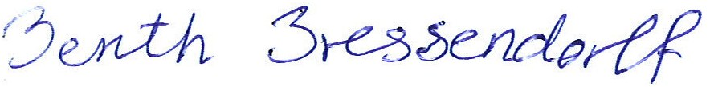
___________________ ___________________
Ivan Thesbjerg Berith Bressendorff
Afdelingsleder Miljømedarbejder
Land og Vand, Landbrug Land og Vand, Landbrug
Ringkøbing-Skjern Kommune Ringkøbing-Skjern Kommune

Kopi af udkast til miljøgodkendelse er sendt til:
Ansøger: Ejer af ejendommen på Nørhedevej 26, 6880 Tarm
Konsulent: Sirid M Kaatmann (Vestjysk), e-mail: smk@vestjysk.dk
Ejere og beboer af boliger/bygninger inden for konsekvensradius på 551 meter: Se bilag 5
Matrikulære naboer til matrikel nr. 5a , Lyne By, Lyne

Kopi af udkast til miljøgodkendelsen er sendt til nedenstående liste i forbindelse med høringen.

Kopi af miljøgodkendelsen er sendt til:
- Vestjysk, konsulent Sirid M Kaatmann, e-mail: smk@vestjysk.dk
- Ringkøbing-Skjern museum, Arkæologisk Afdeling v/Torben Egebjerg,
e-mail: post@arkvest.dk
- Det økologiske Råd, 2200 København N, e-mail: husdyr@ecocouncil.dk
- Dansk Ornitologisk Forening, e-mail: natur@dof.dk, ringkoebing-skjern@dof.dk
- Sundhedsstyrelsen, e-mail:senord@sst.dk
- Ferskvandsfiskeriforeningen for Danmark, Vormstrupvej 2, 7540 Haderup,
e-mail: nb@ferskvandsfiskeriforeningen.dk
- Danmarks Naturfredningsforenings Lokalkomité for Ringkøbing-Skjern Kommune,
e-mail: dnringkoebing-skjern-sager@dn.dk
- Danmarks Sportsfiskerforbund, Skyttevej 4, 7182 Bredsten,
e-mail: post@sportsfiskerforbundet.dk
- Danmarks Sportsfiskerforbund, e-mail: lbt@sportsfiskerforbundet.dk,
- Friluftsrådet Midt-Vest, e-mail: midtvestjylland@friluftsraadet.dk

Miljøkonsekvensrapport
Ansøgningen om miljøgodkendelse skal i henhold til husdyrgodkendelsesbekendtgørelsen omfatte en miljøkonsekvensrapport, idet der er tale om en ansøgning om godkendelse efter § 16 a, stk. 2, i husdyrbrugloven.

Krav til miljøkonsekvensrapport
Miljøkonsekvensrapporten skal mindst omfatte:
1) En beskrivelse af det ansøgte med oplysninger om
- det ansøgtes placering, udformning, dimensioner og andre relevante særkender,
- det ansøgtes forventede væsentlige og eventuelle kumulative indvirkninger på miljøet,
- det ansøgtes særkender eller de foranstaltninger, der påtænkes truffet for at undgå, forebygge eller begrænse og om muligt neutralisere forventede væsentlige skadelige indvirkninger på miljøet, og
- den eller de rimelige alternative løsninger, som ansøger har undersøgt, og som relevante for det ansøgte og dets særlige karakteristika, og hovedårsagerne til den eller de valgte løsninger under hensyn til det ansøgtes indvirkninger på miljøet.

2) Et samlet, ikke-teknisk resumé af oplysningerne i pkt. 1, og tillige oplysninger om foranstaltninger ved ophør, hvis det ansøgte vedrører et IE-husdyrbrug.
3) Oplysning om den kompetente ekspert, der har udarbejdet miljøkonsekvensrapporten.
Ansøger skal ved udarbejdelse af miljøkonsekvensrapporten tage hensyn til tilgængelige resultater af andre relevante vurderinger.
Ansøgers oplysninger i miljøkonsekvensrapporten, skal på en passende måde påvise, beskrive og vurdere det ansøgtes væsentlige direkte og indirekte virkninger i forhold til:
1) befolkningen og menneskers sundhed,
2) biologisk mangfoldighed med særlig vægt på kategori 1- og 2-natur samt bilag IV-arter,
3) jordarealer, jordbund, vand, luft og klima,
4) materielle goder, kulturarv og landskabet,
5) samspillet mellem to, flere eller alle faktorer efter nr. 1-4 og
6) sårbarhed i forhold til risici for større ulykker eller katastrofer som følge af faktorerne efter nr. 1-5.

Gennemgang af miljøkonsekvensrapport
Ringkøbing-Skjern Kommune skal i henhold til husdyrgodkendelsesbekendtgørelsen gennemgå miljøkonsekvensrapporten med inddragelse af den fornødne ekspertise og kan i fornødent omfang indhente yderligere oplysninger fra ansøger til opfyldelse af kravene.
Miljøkonsekvensrapport, ansøgningen i Husdyrgodkendelse.dk, BAT-redegørelse og beredskabsplan er gennemgået, og der er indhentet supplerende oplysninger.
Det er Ringkøbing-Skjern Kommunes samlede vurdering, at ansøger og dennes konsulent har leveret tilstrækkelige oplysninger til, at der kan gennemføres en miljøvurdering af det ansøgte.

Miljøvurderingen
I henhold til husdyrgodkendelsesbekendtgørelsen skal Kommunalbestyrelsen ved afgørelsen om godkendelse efter § 16 a i husdyrbrugsloven vurdere, om den ansøgte etablering, udvidelse eller ændring af husdyrbruget kan indebære væsentlig virkning på miljøet, herunder i forhold til omgivelsernes sårbarhed og kvalitet, i forhold til navnlig
1) landskabelige værdier,
2) natur med dens bestande af vilde planter og dyr og deres levesteder, herunder områder, der er beskyttet mod tilstandsændringer eller fredet, udpeget som internationalt naturbeskyttelsesområde eller udpeget som særlig sårbart over for næringsstofpåvirkning,
3) jord, grundvand og overfladevand, og
4) lugt-, støj-, rystelses-, støv-, flue-, transport- og lysgener, uhygiejniske forhold, affaldsproduktion m.v.
Kommunalbestyrelsen skal ved vurderingen inddrage alle etableringer, udvidelser og ændringer af husdyrbruget, der er godkendt, tilladt eller afgjort efter anmeldelse inden for de seneste 8 år før kommunalbestyrelsens afgørelse.

Erhvervsmæssigt nødvendig for ejendommens drift som landbrugsejendom.
Ansøgningen omfatter opførelse af en ny velfærdsstald på ca. 1051 m² og en forlængelse af kostalden på ca. 946 m² i tilknytning til de eksisterende bygninger. Husdyrbrugets produktion af malkekøer, kvier og stude øges med opførelse af de nye stalde.
Ringkøbing-Skjern Kommune vurderer, at de nye bygninger er en naturlig udvidelse af husdyrbruget, som er erhvervsmæssig nødvendig for ejendommens drift som landbrugsejendom.

Beskrivelse af husdyrbruget
Ansøgt drift
Stalde og produktioner Ansøgt drift
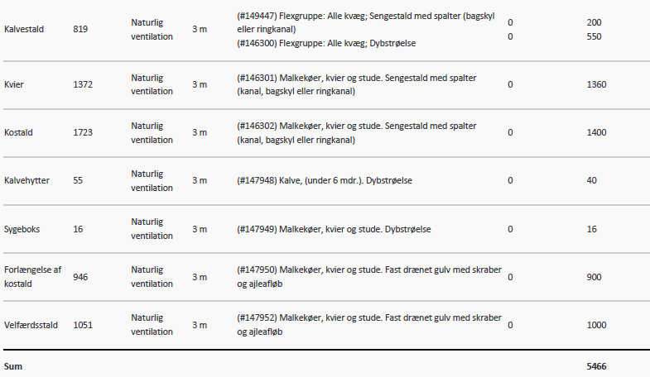

Beskrivelse af det ansøgte:
Der ansøges om en forlængelse af kostalden og en ny velfærdsstald.
Kostalden forlænges med 24 m mod nord. Den skal etableres med fast drænet gulv og sengebåse. Der skal laves velfærdsstald primært til ny kælver, for at opfylde lov om hold af kvæg. Stalden skal ligge mellem kostald og køresilo. Der skal laves fast drænet gulv og sengebåse. Den ene side i kalvestalden skal ændres fra spalter til dybstrøelse og skal anvendes både til køer, kvier og kalve.
Områder, hvor dyrene ikke kan opholde sig og/eller ikke har mulighed for at gødningsafsætte, medregnes ikke som produktionsareal. De eksisterende staldafsnit er opmålt manuelt af miljørådgiveren. Der er ikke medsendt målfaste tegninger. Der foreligger på nuværende tidspunkt ikke byggetegning på den nye stald. Produktionsarealet er angivet til 900 m² det svare til 95% af staldens reelle areal, hvilket vurderes som højt sat og derfor må ses som værst tænkelige scenarie.

Arealet der er medtaget er: Opholdsareal for køer, sengebåse og vandkar.
Areal der ikke er medtaget er: Gang arealer hvor mennesker færdes, foderbord, malkestald, opsamlingsplads, nakkebomsareal, og drivgang.
I kalvestalden indsættes der flexgrupper, som giver ansøger mulighed for frit at vælge mellem de staldsystemer og dyretyper der er i den enkelte flexgruppe. Når der er valgt en flexgruppe i et staldafsnit, laves beregningerne i staldafsnittet efter worst case princippet.
Der er valgt følgende flexgrupper i kalvestalden:
Dyretyper og staldsystemer som indgår i flexgruppen: Alle Kvæg; Dybstrøelse
Malkekøer, Kvier og stude. Dybstrøelse
Ammekøer, Slagtekalve (over 6 mdr.). Dybstrøelse
Kalve (under 6 mdr.). Dybstrøelse

Dyretyper og staldsystemer som indgår i flexgruppen: Alle Kvæg; Sengespalter med spalter (bagskyl eller ringkanal)
Malkekøer, Kvier og stude. Sengestald med spalter (kanal, bagskyl eller ringkanal)
Ammekøer, Slagtekalve (over 6 mdr.). Sengestald med spalter (kanal, bagskyl eller ringkanal)

Nudrift
Stalde og produktioner Nudrift
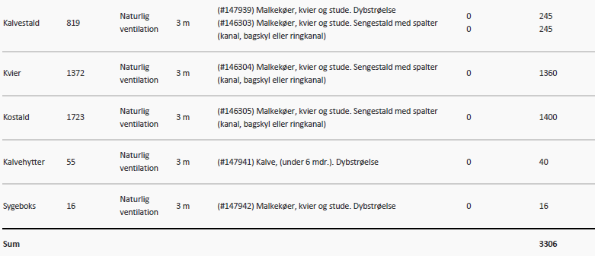

Beskrivelse af nudriften:
Ejendommen Nørhedevej 26 har fået en §12-miljøgodkendelse i 2009.
I 2014 er der blevet lavet et tillæg til miljøgodkendelsen, som ikke er blevet udnyttet.

8-års drift
Stalde og produktioner 8 års drift 2009

Beskrivelse af 8-årsdrift:
Husdyrbrugets 8-årsdrift er identisk med nudriften.

Produktioner med miljøteknologi
Der er ingen staldafsnit, hvor der bruges særligt miljøteknologi ud over staldsystemet.

Gødningsopbevaringsanlæg
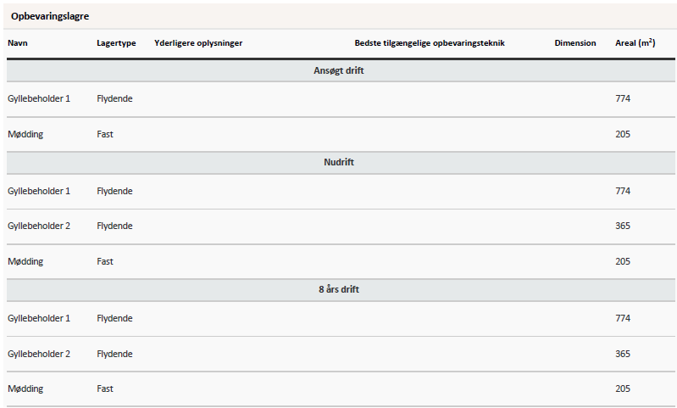
Gyllebeholder 2 nedrives og fjernes i forbindelse med denne miljøgodkendelse. Den nye velfærdsstald placeres, hvor gyllebeholder 2 er beliggende og det er derfor nødvendigt at fjerne gyllebeholder 2 for at udnytte miljøgodkendelsen.
Opbevaringsanlæg med miljøteknologi
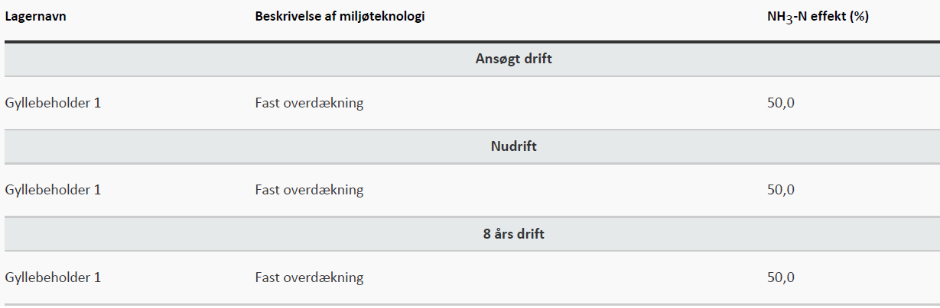
Der er fast overdækning på gyllebeholder 1 i form af teltoverdækning. Teltoverdækningen reducerer ammoniakemissionen med 50 % fra gyllebeholderen.
Lagerregnskab og opbevaringskapacitet
Der er en kapacitet på ejendommen på 4565 m³ Der er desuden opbevaringsaftaler i 3 lejede tanke.
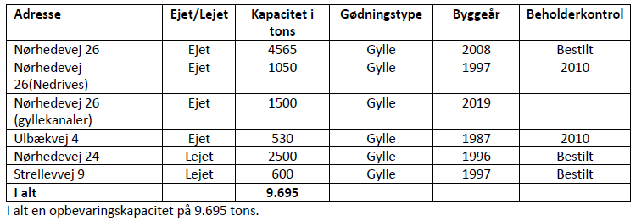
Beregning af forventet gødningsmængde (Der regnes med et dyrehold bestående af ca. 350 køer med opdræt. Ved et sådan dyrehold på stald hele året vil produktionen af gylle ligge på ca. 11.732,7 tons)
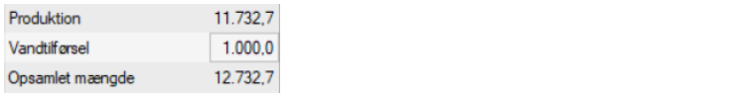
I alt opsamles der ca. 12.732,7 tons gylle + vand på årsbasis, svarende til en opbevaringskapacitet på over 9 mdr. Kravene er således overholdt. Overfladevand skal udsprinkles.
Gyllebeholder 1 er overdækket, der er vilkår i den tidligere miljøgodkendelse om overdækning af gyllebeholderen. Der leveres gylle til biogasanlæg.

Der produceres ca. 473,2 tons dybstrøelse på ejendommen. På ejendommen findes en møddingsplads på ca. 205 m². Her er der langt de fleste år mulighed for opbevaring af al dybstrøelse, der produceres på ejendommen.
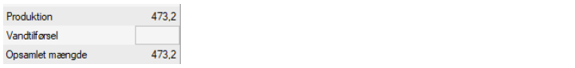
Opbevaring af dybstrøelse

Dybstrøelsen opbevares hovedsagelig på møddingsplads, dybstrøelse afhentes til biogas. En sjælden gang kan der placeres lidt kompost i markstak hvis det ikke er muligt at komme i marken. Dette vil ske med års mellemrum.

Hvis der benyttes markstak vil disse blive flyttet rundt mellem marker efter gældende krav. Markstakkene placeres så de ikke er synlige for naboer, minimum 300 m fra nabobeboelser. Stakken overdækkes for at forhindre punktkildeforurening, fluer og lugtgener.

Det vurderes, at opbevaringen af dybstrøelsen på møddingspladsen nær staldanlæggene sikrer, at møddingen hyppigere bliver kontrolleret mht. lugt og fluer eller anden utilsigtet forurening, end når dybstrøelsen ligger i markstak. Det vurderes derfor, at ejendommen tager størst mulig hensyn til omgivelserne og naboerne til ejendommen.
Ringkøbing-Skjern kommune vurderer, at ansøger har redegjort for at husdyrbruget har adgang til opbevaringskapacitet der svarer til mere end 9 mdr. for både flydende og fast husdyrgødning.

Lokalisering

Forbudszoner
Indenfor forbudszonerne må der ikke etableres nybyggeri (husdyranlæg og gødnings- og ensilageopbevaringsanlæg) eller udvidelser/ændringer i eksisterende bygninger, der medfører forøget forurening.
Område | Afstandskrav | Afstand målet fra nybyggeri/bygning, hvor ændringen eller udvidelsen sker
By – og sommerhuszoner | 50 meter | Mere end 50 meter
Lokalplanområder | 50 meter | Mere end 50 meter
Nabobeboelsesbygninger | 50 meter | 105 meter
Afstand til kategori 1-natur og kategori 2-natur* | 10 meter | Mere end 10 meter
* Ensilageopbevaringsanlæg er ikke omfattet af kravet
Der er intet nybyggeri eller ændringer/udvidelser i de eksisterende bygninger indenfor forbudszonerne.

Afstandskrav
Til husdyranlæg generelt (stald, opbevaringslager og/eller ensilage- opbevaringsanlæg) er der faste afstandskrav for at beskytte imod forurening eller væsentlige gener fra anlæggene.
Afstandskravene gælder kun for nybyggeri, og eksisterende anlæg er derfor ikke omfattet af bestemmelsen.
Type | Afstandskrav (m) | Mindste afstand til anlæg (m)
Vandforsyning til < 10 ejendomme | 25 | Mere end 25 meter
Vandforsyning til > 10 ejendomme | 50 | Mere end 50 meter
Vandløb, dræn og søer ^{*1} | 15 | Mere end 15 meter
Offentlig vej, privat fællesvej | 15 | Mere end 15 meter
Levnedsmiddelvirksomhed | 25 | Mere end 25 meter
Beboelse på samme ejendom ^{*2} | 15 | Mere end 15 meter
Naboskel | 30 | 26 meter til ny køresilo
^{*1} Fra åbne vandløb og til søer med et areal, der er større end 100 m² skal der være mere end 100 meter til opbevaringsanlæg for flydende husdyrgødning.
^{*2} Ensilageopbevaringsanlæg er ikke omfattet af kravet
De lovpligtige afstandskrav er ifølge ansøgningens oplysninger overholdt.
Dog med undtagelse af § 8 stk. 7 afstand til naboskel på 30 meter.
Der kan dispenseres fra dette afstandskrav, hvis det kan sikres med vilkår, at der ikke opstår forurening eller væsentlige gener.
Den valgte placering af den nye køresilo betyder at afstandskravet til naboskel på 30 meter ikke kan opretholdes. Fra den nye køresilo og til naboskellet mod vest vil være 26 meter.
Den eksisterende køresilo på ejendommen ligger 6 meter fra skellet mod vest og er placeret mellem den nye køresilo og naboskellet. Der bygges derfor ikke tættere på naboskellet end den allerede eksisterende køresilo. Den nye køresilo placeres som en naturlig forlængelse af den eksisterende køresilo.
På den baggrund er det Ringkøbing-Skjern kommunes vurdering, at der ikke opstår forurening eller væsentlige gener ved at reducere afstandskravet til naboskel fra 30 meter til 26 meter.
I henhold til §9, stk. 3 i Lov om miljøgodkendelse mv. af husdyrbrug meddeles der derfor i denne miljøgodkendelse dispensation til et reduceret afstandskrav til 26 meter fra den nye køresilo til naboskel.
Da de lovpligtige afstandskrav er overholdt, med undtagelse af afstandskravet til naboskel, der meddeles dispensation til, vurderes anlægget derfor, placeringsmæssigt, ikke at give væsentlige gener for omgivelserne eller væsentlig risiko for forurening.

Beskyttelseslinjer
Naturbeskyttelseslovens bestemmelser om bygge- og beskyttelseslinjer skal sikre, at de nærmeste omgivelser ved søer og åer samt omkring fortidsminder, skove og kirker friholdes for bebyggelse eller andre væsentlige landskabelige indgreb.
Der er ved behandlingen af sagen taget stilling til nedenstående beskyttelseslinjer, og det er med X angivet, om nybyggeri på ejendommen ligger indenfor eller udenfor linjerne.
Beskyttelseslinje | Indenfor (x) | Udenfor (x) | Beskyttelseslinje | Indenfor (x) | Udenfor (x)
Klitfredede arealer |  | x | Skove |  | x
Strand |  | x | Fortidsminder |  | x
Søer |  | x | Kirker |  | x
Vandløb |  | x
Det er på baggrund af ovenstående Ringkøbing-Skjern Kommunes vurdering, at husdyrbrugets anlæg ikke er i modstrid med de hensyn, der skal tages i forhold til ovennævnte emner.

Samlet vurdering af lokalisering
Idet husdyrbruget ligger udenfor forbudszoner, alle afstandskrav er overholdt med dispensationen givet til naboskel og anlæggets placering ikke er i strid med beskyttelseslinjer, er det Ringkøbing-Skjern kommunes vurdering, at husdyrbruget ikke placeringsmæssigt vil give anledning til væsentlige gener for omgivelserne eller væsentlig risiko for forurening.

Påvirkning af landskab
Husdyrbruget ligger uden for de områder, som i kommuneplanen er udpeget som geologiske interesseområder, bevaringsværdige landskaber, større uforstyrrede landskaber og værdifulde kulturmiljøer.
Landskabsvurdering
Husdyrbruget ligger i landskabstypen storbakket morænelandskab.
Det storbakkede morænelandskab er karakteriseret ved store bakker og jævnt kuperede til flade landskaber. Det er overvejende en robust landskabstype og derfor som udgangspunkt principielt egnet for nyplacering eller udvidelse af eksisterende landbrug.
Bygningsbeskrivelse

Den nye forlængelse af kostalden og velfærdsstalden opføres i tilknytning til den eksisterende bygningsmasse. Der skabes sammenhæng mellem nye og gamle bygninger ved at arbejde med en gennemgående farveholdning og materialevalg. Bygningerne opføres i materialer, som de eksisterende stalde med 80 cm mur og gardiner i siden og stålplader i gavl og med gråt eternittag. Den nye lagerbygning opføres i forlængelse af kostalden. Den nye ensilageplads opføres i tilknytning til den eksisterende ensilageplads.

Hele ejendommen vil fremstå som en samlet enhed efter udvidelsen og er ikke synlig fra offentlig vej.

For at fremme byggeriets indpasning i landskabet stilles vilkår til et afdæmpet valg af farvenuance samt brug af ikke reflekterende materialer.

Beplantning:
Beplantning udgør et betydningsfuldt element ved at relatere et bygningsanlæg til landskabet og visuelt binde det til jordoverfladen og skabe et harmonisk anlæg.
Især beplantningen op til og omkring bygningerne har betydning for helhedsbilledet i forhold til omgivelser og landskabet. Sammen med stillingtagen til materialer og farver er beplantning vigtigt for staldanlægs miljø ude og inde samt for den visuelle opfattelse af byggeriet i sig selv og i tilknytning til dets omgivelser.
Den nye velfærdsstald og den nye ensilageplads placeres imellem de eksisterende bygninger og anlæg. Den eksisterende kostald forlænges mod nord. Mod nord er der en åben mark med et større beplantningsbælte længst mod nord i en afstand på ca. 800 meter. Efter udvidelsen vil ejendommen fremstå som en samlet enhed. Der er læhegn mod både vest og øst mod de nærmeste naboer. Fra Nørhedevej mod syd vil ejendommen fremstå uændret, da alle de byggemæssige ændringer foregår mod nord. I denne godkendelse sættes der ikke vilkår om beplantning.

Samlet vurdering af påvirkningen af landskab
Det er på baggrund af ovenstående Ringkøbing-Skjern Kommunes samlede vurdering, at det ansøgte husdyrbrug ikke er i modstrid med ønsket om at bevare det åbne landskab og beskytte de landskabelige hensyn, der er beskrevet i kommuneplanens retningslinjer for udviklingen af Ringkøbing-Skjern Kommune. Husdyrbruget vurderes således, hverken at skæmme landskabet, have synlige langtrækkende konsekvenser for landskabet, eller på anden vis påvirke de landskabelige værdier væsentligt.

Påvirkning af vilde planter og dyr.

Ammoniak påvirkning af natur
Påvirkningen af natur med dens bestande af vilde planter og deres levesteder, herunder områder, der er beskyttet mod tilstandsændringer eller fredet, udpeget som internationalt naturbeskyttelsesområde eller udpeget som særlig sårbart over for næringsstofpåvirkning vurderes på baggrund af følgende
Den maksimale tilladte totaldeposition af ammoniak på ammoniakfølsomme natur-områder omfattet af § 7 stk. 1, nr. 1 og 2, i bekendtgørelse af lov om miljøgodkendelse m.v. af husdyrbrug.
Den maksimale tilladte merdeposition af øvrige ammoniakfølsomme naturområder efter konkret vurdering, jf. § 27, stk. 1, i bekendtgørelse af lov om miljøgodkendelse m.v. af husdyrbrug.
Kategori 1-Natur
§ 7, stk. 1, nr. 1, omfatter nærmere bestemte ammoniakfølsomme naturtyper beliggende inden for Internationale Naturbeskyttelsesområder. De Natura 2000-naturtyper, som omfattes af § 7, stk. 1, nr. 1, er afgrænset til de ammoniakfølsomme Natura 2000-naturtyper, som indgår i udpegningsgrundlaget for området og er kortlagte af Naturstyrelsen i forbindelse med Natura 2000 planlægningen. Desuden omfatter § 7, stk.1, nr. 1 heder og overdrev indenfor Internationale Naturbeskyttelsesområder, som er beskyttet efter naturbeskyttelsesloven § 3.
Kategori 2-Natur
§ 7, stk. 1, nr. 2, omfatter nærmere bestemte ammoniakfølsomme naturtyper, der er beliggende uden for Internationale Naturbeskyttelsesområder. Det drejer sig om naturtyperne: Højmoser, lobeliesøer, samt heder større end 10 ha, som er omfattet af naturbeskyttelseslovens § 3 og overdrev større end 2,5 ha, som er omfattet af naturbeskyttelseslovens § 3.

Kategori 3-Natur.
For ammoniakfølsomme naturtyper, som ikke er omfattet af ovenstående Kategori 1- og 2-Natur, skal kommunen foretage en konkret vurdering af, om der skal fastsættes krav.
Kommunen skal konkret vurdere, følgende beskyttede ammoniakfølsomme naturtyper uden for de Internationale Naturbeskyttelsesområder, der ikke er omfattet af § 7 stk. 1, nr. 1 og 2: Det drejer sig om heder, moser og overdrev, som er beskyttet efter naturbeskyttelseslovens § 3.
Kommunen skal også konkret vurdere ammoniakfølsomme skove, der ligger uden for de Internationale Naturbeskyttelsesområder.
Ved den konkrete vurdering af, om der er tale om særlige regionale, eller lokale naturinteresser og ved vurdering af, om der skal stilles krav til den maksimale N-merdeposition på naturområder omfattet af Kategori 3-Natur, skal kommunen inddrage følgende fire kriterier:
- Det aktuelle naturområdes status i kommuneplanen, herunder særligt, om det aktuelle ammoniakfølsomme naturområde er omfattet af kommuneplanens udpegning af særligt værdifulde naturområder, rekreative områder og/eller værdifulde kulturmiljøer, samt kommuneplanens retningslinjer for varetagelsen af naturbeskyttelsesinteresserne, de rekreative interesser og de kulturhistoriske interesser.
- Om de aktuelle områder er omfattet af fredning, handleplan for naturpleje, eller anden planlagt naturindsats.
- Det aktuelle naturområdes naturkvalitet.
- Kvælstofbidrag fra området fra andre kilder (fx markbidrag), herunder, for så vidt angår skove, om de gødskes.

Kravene til ammoniakdepositionen er forskellige i de tre kategorier. Kravene fremgår af nedenstående tabel. Med »totaldeposition« menes ammoniakdepositionen fra stald og lager fra hele husdyrbruget (både fra den ansøgte og eksisterende drift), mens der med »merdeposition« menes ændringen i ammoniakdepositionen fra husdyrbrugets anlæg (stald og lager), som følge af det ansøgte.
Naturtyper | Fastsat beskyttelsesniveau
Kategori 1. § 7 stk. 1, nr. 1 | Max. totaldeposition afhængig af antal husdyrbrug i nærheden^{*)}:  0,2 kg N/ha/år ved > 1 husdyrbrug  0,4 kg N/ha/år ved 1 husdyrbrug  0,7 kg N/ha ved 0 husdyrbrug.
Kategori 2. § 7 stk. 1, nr. 2 | Max. totaldeposition på 1,0 kg N/ha pr. år
Kategori 3. Heder, moser og overdrev, som er beskyt-tet af naturbeskyttelseslovens § 3 og ammoniakfølsom-me skove. | Max. merdeposition på 1,0 kg N/ha pr. år. Kommunen kan tillade en merdeposition, der er større end 1,0 kg N/ha pr. år, men ikke stille krav om mindre merdeposition end 1,0 kg N/ha pr. år.

Påvirkningen af nærmeste Kategori 1-Natur
Afstand til nærmeste kategori 1-natur
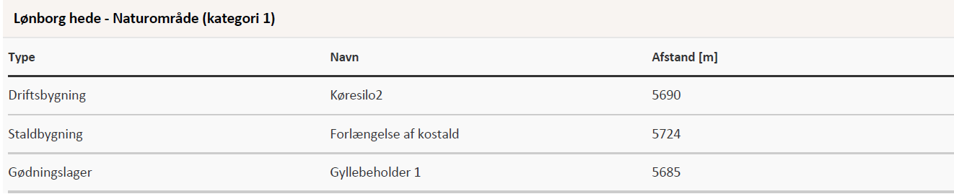

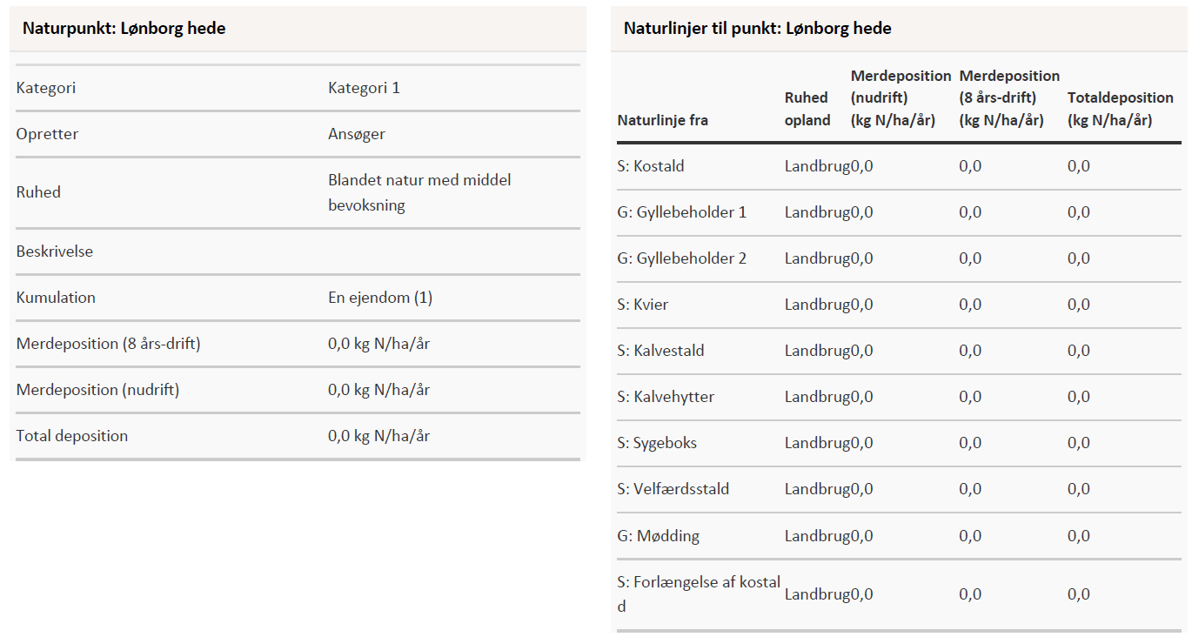
Der er regnet med kumulation fra en anden landbrugsejendom til Lønborg Hede.
I kraft af den store afstand (mere end 5 km) til kategori 1 naturområdet er det vurderet, at udvidelsen, samt det samlede husdyrbrug ikke vil medføre en væsentlig ammoniakpåvirkning af nærmeste Kategori 1-Natur.
Kommunen vurderer samtidig, at der ikke er andre kategori 1 naturområder, som vil blive væsentlig påvirket af udvidelsen af husdyrbruget. Det begrundes i de meget store afstande til de andre kategori 1 naturområder.
Påvirkningen af nærmeste Kategori 2-Natur
Afstand til nærmeste kategori 2-natur
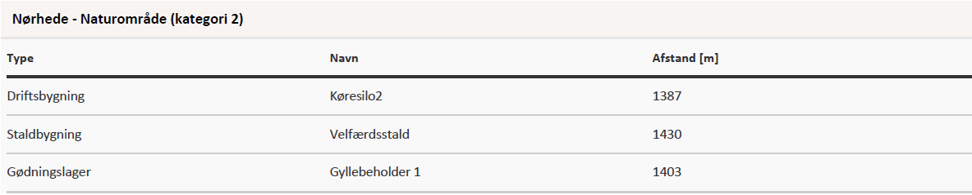

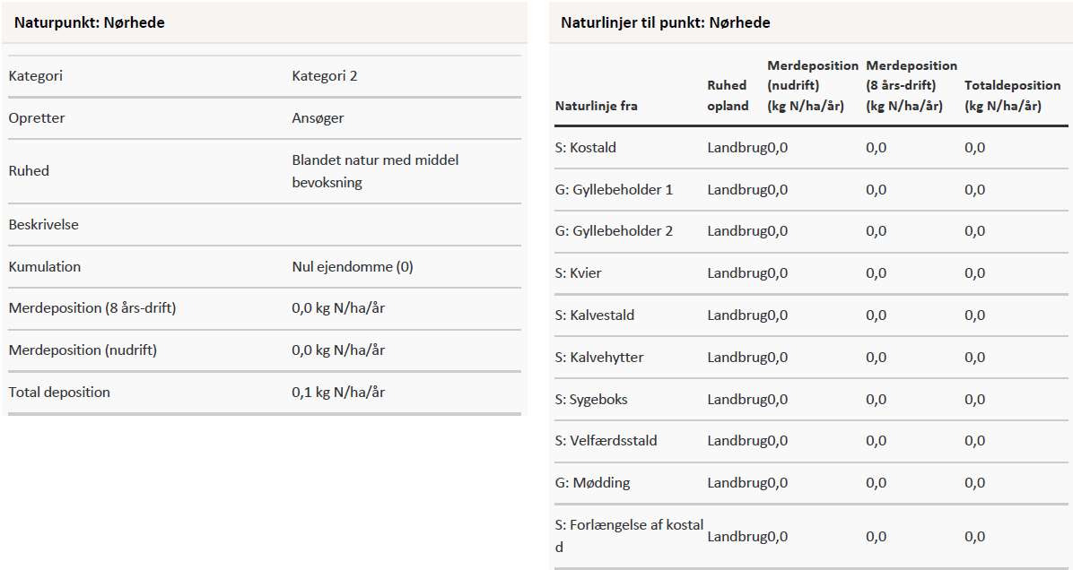
Det nærmeste Kategori 2 område ligger ca. 1380 meter nordvest fra de nærmeste anlæg på husdyrbruget. Naturområdet er en hede på 14,8 ha (Se Bilag 4). Heden er C-målsat.
Tålegrænsen for hede vurderes til at være mellem 10-20 kg N /ha/år.
Ringkøbing-Skjern Kommune er allerede belastet med atmosfærisk kvælstof, der kan udgøre en trussel for den beskyttede natur. Denne belastning kaldes baggrundsbelastningen og er, ifølge Nationalt Center for Miljø og Energi (DCE) i 2014, beregnet til 15,5 kg N/ha/år i området omkring naturarealet.
Det betyder, at den nederste tålegrænse er overskredet men den øverste tålegrænse er ikke er overskredet.
En beregning af ammoniakdepostionen til området viser, at totaldepositionen til området fra det samlede produktionsanlæg maksimalt vil være på 0,1 kg N/ha/år.
Beskyttelsesniveauet for Kategori 2-Natur er fastsat til en samlet belastning fra husdyrbruget på maksimalt 1,0 kg N/ha/år. Da totalbelastningen af naturområdet vil ligge under 1,0 kg N/ha/år, er beskyttelsesniveauet til det konkrete naturområde overholdt.
Påvirkningen af nærmeste Kategori 3-Natur og øvrig natur
Inden for 1.000 meter fra staldanlægget er der registreret heder, moser og potentielt ammoniak følsomme skove. Moser, heder, enge, strandenge, søer og overdrev er omfattet af § 3 i Naturbeskyttelsesloven, som beskytter disse naturområder imod tilstandsændringer.
Kategori 3 natur er heder under 10 ha, overdrev under 2,5 ha, samt moser og ammoniakfølsomme skove.
Kategori 3-naturområderne og øvrigt §3 beskyttet natur indenfor 1.000 meter fra staldanlægget er angivet i tabellen nedenfor:
Naturtype | Afstand fra anlæg | Retning | Merbelastning  Kg/N/ha | Målsætning i  Kommuneplan
Hede | Ca. 520 m | Nord | 0,2 | C-målsat
Mose | Ca. 600 m | Nordvest | 0,2 | C-målsat
Ammoniak følsomme skov områder | Ca. 340 m | Nord | 0,5 | -
Der er tre overordnede målsætninger for naturbeskyttelsesområderne i kommuneplanen (Kommuneplanen kan ses på www.rksk.dk):

 | A-målsatte | B-målsatte | C-målsatte
Mål | Områderne bevares med deres sjældne plante-og dyreliv intakt, og der gøres en særlig indsats for at videreudvikle naturværdierne | Der arbejdes aktivt for en gunstig bevaringsstatus for områdernes plante- og dyreliv | Der arbejdes for at bevare en god biologisk tilstand af de målsatte områder

Beskyttelsesniveauet for Kategori 3-Natur er fastsat til en merbelastning på 1,0 kg N/ha/år med mulighed for, at der kan tillades en højere merdeposition, hvis kommunen vurderer, at det konkrete naturområde kan tåle det.
Idet merbelastningen til Kategori 3-Natur områderne ligger under 1,0 kg N/ha/år, er beskyttelsesniveauet overholdt til Kategori 3-Natur.
Baggrundsbelastningen lå i 2014 på 15,5 kg N/ha/år. De nærmeste marker ligger lige op af naturområderne. Da der som hovedregel, generelt er krav om nedfældning af flydende husdyrgødning i sort jord og på græsmarker, vurderes markbidraget, at være væsentligt under 1 kg N/ha/år. En yderligere belastning af området større end 1 kg N/ha/år vurderes at være væsentlig.
Ammoniakfølsomme skove:
Der er registreret potentielt ammoniakfølsomme skove inden for 1.000 meter fra husdyrbruget. Der er beregnet en merbelastning med ammoniak til skoven på 0,5 kg N /ha/år.
Idet merbelastningen ligger under 1 kg/N/ha/år, vurderer kommunen, at projektet ikke vil medføre en ændring af skovens tilstand.
Øvrig natur omkring anlægget:
Inden for 300 meter fra staldanlægget forekommer der ikke vandhuller, enge og strandenge, som ikke er Kategori 3-Natur, men § 3-beskyttet natur.
På baggrund af ovenstående vurderer kommunen, at udvidelsen af husdyrbruget ikke vil medføre påvirkning af naturområderne.

Påvirkning af bilag IV-arter
EU-medlemslandene skal, i henhold til Habitatdirektivets artikel 12, indføre en streng beskyttelse af en række dyre- og plantearter, uanset om de forekommer inden for et af de udpegede habitatområder, eller udenfor. Disse arter fremgår af Habitatdirektivets bilag IV.
For dyrearterne, er der bl.a. forbud imod beskadigelse, eller ødelæggelse af yngle-, eller rasteområder og imod forsætlig forstyrrelse af arterne, i særdeleshed i perioder, hvor dyrene yngler, udviser yngelpleje, overvintrer, eller vandrer.
For plantearterne er der bl.a. forbud i mod forsætlig plukning, indsamling, afskæring, oprivning med rod, eller ødelæggelse af disse vildtvoksende planter i naturen.
Følgende dyrearter kan tænkes, at forekomme i Ringkøbing-Skjern Kommune:
- Småflagermus, Markfirben, Odder, Spidssnudet frø og Strandtudse, samt visse vandtilknyttede insekter. Arterne er næppe tilknyttet driftsbygningerne, men nedenstående arter kan muligvis have levested, fødesøgningsområde, eller opholdssted i habitater tilknyttet, eller i nærheden af udbringningsarealerne:
- Småflagermus: Ud fra småflagermus' levevis vurderes det, at de ikke påvirkes negativt af driften af husdyrbruget.
- Odder: Kan forekomme i nærområdet i tilknytning til vandløb, sø eller fjord, men er med sin levevis næppe truet af driften af husdyrbruget.
- Bæver: Kan forekomme i nærområdet i tilknytning til vandløb eller søer, men er med sin levevis næppe truet af driften af husdyrbruget. Har sin hovedaktivitet i et kerneområde, hvor dæmninger og bæverbo kan observeres - som oftest nær pilebuske, birk, bævreasp og røn.
- Ulv: Kan forekomme i nærområdet i tilknytning til større skov- og hedeområder med en stor bestand af krondyr. Foretrækker tyndt befolkede områder, men er med sin levevis næppe truet af driften af husdyrbruget.
- Markfirben: Er udbredt i store dele af landet, men trues næppe af driften af husdyrbruget.
- Visse vandtilknyttede insekter, heriblandt grøn kølleguldsmed: Kan være tilknyttet nærområdets vandhuller og fugtige arealer. Der foreligger dog ingen aktuelle registreringer. Disse påvirkes negativt, når vandmiljøerne næringsstofberiges, eller gror til.
- Spidssnudet frø og strandtudse: Kan forekomme i nærområdets vandhuller og fugtige arealer. Der foreligger ingen aktuelle registreringer. Padder påvirkes negativt, når vandmiljøerne næringsstofberiges eller ændrer karakter.

Ringkøbing-Skjern Kommune vurderer på grundlag af det oplyste:
- At det areal, der omfattes af nybyggeri i forbindelse med projektets gennemførelse, hovedsagelig er almindelig omdriftsareal, og at inddragelsen til bebyggelse ikke vil påvirke bilag IV-arter væsentligt.
- At der i forbindelse med projektets gennemførelse ikke vil ske øvrige ændringer i arealanvendelsen, som vil være væsentlige for Bilag IV-arters trivsel
- At driften af husdyrbruget, samlet set, ikke vil medføre beskadigelse, eller ødelæggelse af yngle-, eller rasteområder i det naturlige udbredelsesområde for de dyrearter, der er optaget i EF-habitatdirektivets bilag IV, litra a, samt ikke vil medføre ødelæggelse af de plantearter, som er optaget på EF-habitatdirektivets Bilag IV, litra b

Samlet vurdering af påvirkningen af vilde planter og dyr
De generelle beskyttelsesniveauer er i forhold til Kategori 1-, 2- og 3-Natur overholdt. Der ligger ingen stalde, eller lagre inden for 10 meter til Kategori 1-, 2- og 3-Natur.
Overholdelsen af BAT-emissionskravet til ammoniak og det generelle beskyttelsesniveau beskytter, som udgangspunkt, de kvælstoffølsomme naturtyper tilstrækkeligt mod kvælstofpåvirkning fra husdyrbrugets produktionsanlæg.
Den reelle ammoniakudledning fra husdyrbrugets anlæg vil afhænge af flere forhold, men ammoniakudledningen vil især kunne minimeres ved grundig og hyppig rengøring af overflader, som husdyrgødningen afsættes på.
I forhold til påvirkningen af bilag IV-arter vurderer Ringkøbing-Skjern Kommune, at husdyrbruget – ved overholdelse af de til enhver tid gældende generelle miljøregler og af de øvrige opstillede vilkår for miljøgodkendelsen - drives således, at påvirkningen på omgivelserne med luftbårne kvælstof fra produktionsanlægget minimeres til et acceptabelt niveau.
At ammoniakudledningen fra produktionsanlægget i sig selv og sammen med andre nærliggende husdyrbrug ikke vil medføre en væsentlig påvirkning af de omkring liggende naturområder.
At det ikke på et konkret eksperimentelt videnskabeligt grundlag kan dokumenteres, at ammoniakpåvirkningen fra husdyrbruget vil medføre en påviselig biologisk ændring af egnens naturområder.

Påvirkning af jord grundvand og overfladevand
Reguleringen af arealer til udbringning af husdyrgødning sker gennem generelle regler uden krav om forudgående tilladelse eller godkendelse. Miljøvurderingen omfatter derfor alene den påvirkning som husdyrbrugets anlæg og aktiviteter derpå kan medføre.
Generelt er husdyrbrugets anlæg omfattet af kravene i husdyrgødningsbekendtgørelsen og ved Ringkøbing-Skjern Kommunes miljøtilsyn på husdyrbrugene føres der tilsyn med overholdelsen af bekendtgørelsen. Der er mulighed for, at der i godkendelser og tilladelser efter §§ 16 a og 16 b i husdyrbrugsloven kan fastsættes vilkår, der er mere vidtgående end bekendtgørelsens regler.
Påvirkning fra staldanlæg:
Generelt skal husdyranlæg, herunder stalde, læskure m.v., væ‌re indrettet således, at forurening af grundvand og overfladevand ikke finder sted. Tilsvarende gælder for løbegårde og lignende, hvor der er en sådan koncentration af dyr, at næringsstofferne fra husdyrgødningen set over en årrække ikke kan udnyttes på arealet
Det er kommunens vurdering, at når staldene er etableret med fast bund eller gulve udført af bestandige materialer, som er uigennemtrængelige for fugt, og som kan modstå påvirkningerne fra dyrene og de anvendte redskaber, vil der ikke være en påvirkning af jord, grundvand eller overfladevand fra staldanlægget.
Staldene er desuden indrettet med et afløbssystem til opsamling af flydende husdyrgødning og restvand, jf. afløbsplanen i bilag 2.
Påvirkning fra gødningsopbevaringsanlæg:
Generelt skal husdyrgødning føres fra stalden til opbevaringsanlæg, som er etableret og drives i henhold til husdyrgødningsbekendtgørelsens krav. Husdyrgødningsbaseret kompost med et tørstofindhold på mindst 30 pct. må dog også oplagres i marken (markstakke) efter husdyrgødningsbekendtgørelsens regler.
Ansøger oplyser, at der er tilstrækkelig opbevaringskapacitet til at den lagrede gylle kan udbringes i perioder, hvor der er optimale vækstbetingelser for den voksende afgrøde. Tanken tømmes ca. en gang årligt for inspektion og vedligeholdelse, og er tilmeldt de lovpligtige regelmæssige eftersyn, hvilket betyder at tankene hvert 10. år bliver kontrolleret for om der skulle være tegn på begyndende utætheder.
Opbevaring af dybstrøelse sker efter lovgivning og overdækkes hvis der ikke sker tilførsel dagligt. Saftafløb/regnvand pumpes til gylletank. Udbringning af dybstrøelse sker efter regler.
Påvirkning fra foderopbevaringsanlæg:
Påvirkning fra foderopbevaringsanlæg er beskrevet under afsnittet om støj i forhold ensilering og transport.
Håndtering af spildevand, restvand og saftafløb
På et husdyrbrug kan der være forskellige typer af brugt vand og saft fra foder og husdyrgødning, som skal håndteres på forskellige måder. Definition af type, krav dertil og beskrivelse af den aktuelle håndtering på Nørhedevej 26, 6880 Tarm er samlet i nedenstående tabel.
Sanitært spildevand
Definition og krav:
Afløb fra toilet og køkken i driftsbygninger, skal afledes til et godkendt spildevandssystem. Der skal ansøges om særskilt godkendelse.
Håndtering på husdyrbruget:
Sanitært spildevand ledes til offentlig kloak
Regnvand
Definition og krav:
Tagvand og vand fra befæstede arealer, som ledes direkte til dræn/faskine i stedet for spildevandssystem.
I forhold til de befæstede arealer forudsætter dette, at der ikke er væsentlig risiko for spild af olie eller andre forurenende stoffer på de befæstede arealer.
På landbrugsejendomme kan vandet fra tagflader og befæstede overflader afledes til nedsivning eller til vandløb.
Alle ændringer af eksisterende afløb skal som udgangspunkt godkendes.
Hvis der er øget areal med tagflader eller befæstede arealer hvor vandet afledes til nedsivning skal der søges om en nedsivningstilladelse hos Ringkøbing-Skjern Kommune.
Hvis der er øget areal med tagflader eller befæstede arealer med afledning til vandløb, herunder dræn og grøfter, skal der søges om en udledningstilladelse hos Ringkøbing-Skjern Kommune.

Håndtering på husdyrbruget:
Eksisterende tagflader er opgjort til ca. 8000 m².
Tagflader på de nye stalde er opgjort til ca. 2000 m².
Regnvand fra tage ledes via samlebrønd og dræn til sø og videre til vandløb nord for ejendommen. Udløbspunkt for afløb til søen er vist på bilag 2.
Møddings- og ensilagesaft
Definition og krav:
På møddingspladser, ensilagepladser og pladser til kalvehytter skal regnvand, som falder på pladserne og væske der løber fra saftgivende ensilage og fast gødning opsamles i en godkendt beholder og udbringes efter samme regler som gylle og fast gødning.
Håndtering på husdyrbruget:
Væske fra plads med kalvehytter ledes til gyllebeholder.
Saft fra møddingspladsen ledes til gyllebeholder .
Restvand
Definition og krav:
Vand fra vask af produkter fra husdyrhold, foderrekvisitter og lignende fra almindelig landbrugsdrift.
Væske fra ensilageopbevaringsanlæg med ikke-saftgivende ensilage og væske, der udelukkende er opsamlet fra ensilageopbevaringsanlæg senere end 1 måned fra ilægning af saftgivende ensilage.
Restvand kan efter anmeldelse til Ringkøbing-Skjern Kommune udsprinkles på landbrugsarealer med en afgrøde. Betingelserne i landbrugets byggeblad om udsprinkling af ensilagesaft og restvand skal være opfyldt.
Håndtering på husdyrbruget:
Rengøringsvand fra staldanlæg ledes til gyllebeholder.
Restvandet fra den nye ensilageplads og den eksisterende ensilageplads udsprinkles. Der etableres et udsprinklingsanlæg, som skal dimensioneres og etableres i henhold til landbrugets byggeblad.
Spildevand fra vaskeplads
Definition og krav:
Spildevand fra vask af landbrugsmaskiner skal opsamles i gyllebeholder eller anden godkendt beholder. Alternativt kan vask af landbrugsmaskiner ske i marken.
Håndtering på husdyrbruget:
På husdyrbruget foretages vask af maskiner i marken.

Der henvises desuden til afløbsplan i bilag 2.
Udsprinklingsanlæg:
På ejendommen etableres et udsprinklingsanlæg til udsprinkling af restvand fra ensilagepladserne på samlet 1500 m². Ansøgningen tager udgangspunkt i Landbrugets byggeblad nr. 103.09-05 (8. oktober 2009, revideret 20 september 2012).
Ifølge byggebladet skal kapaciteten for en opsamlingsbrønd med bufferkapacitet mindst være: 1500 m² * 0,0285 m³/m² = 42,8 m³. Opsamlingsbrønden skal udstyres med en automatisk udsprinklingspumpe, der har en pumpekapacitet, der kan udsprinkle hele indholdet på højest 10 timer, hvilket svarer til en pumpekapacitet på 4,3 m³/t.
Det ansøgte udsprinklingsanlæg har en opsamlingsbeholder på 43 m³ og en pumpekapacitet på 5 m³/t, hvilket overholder anbefalingerne i landbrugets byggeblad.
Udsprinklingsarealet er 15+23 ha placeret nord for ejendommen. Gødningsværdien i ensilagesaft/restvand er meget lille og der er ingen håndfaste regler for størrelsen på det modtagne udsprinklingsareal, men ifølge landbrugets byggeblad bør det ikke være mindre end opsamlingsarealet. Opsamlingsarealet er større end det modtagne udsprinklingsareal og overholder derfor anbefalingerne i landbrugets byggeblad.
Påvirkning af grundvand
Anlægget ligger i område med almindelige drikkevandsinteresser.
Håndtering og opbevaring af affald
Ansøger oplyser:
Affald fra husdyrbrug kan typisk inddeles i følgende affaldsfraktioner
- Dagrenovation
- Genbrugeligt affald (Pap, papir, jern og metal, tomme olietromler og tanke, tomme plasticsække, paller, malet og lakeret træ).
- Farligt affald (lysstofrør og sparepære, spraydåser, oliefiltre, batterier).
- Klinisk risikoaffald og medicinrester (skalpeller, kanyler og medicinrester).
- Døde dyr, afhentes af DAKA nord for halmhuset.
- Forbrændingsegnet affald (halmballesnor, papirsække, gamle frønnede bildæk).
- Deponeringsegnet affald (asbestholdige byggemateriale).
- Kanyler og medicinrester afleveres til dyrlæge.
- Tom medicinemballage kommes i dagrenovation.
- Erhvervsaffald opbevares i container, som tømmes efter behov.
- Spildolie opbevares i maskinhus i dunke/tromler.
- Dieseltanken er placeret i maskinhus tanken er på 2500l. og etableret i 2007.
- Rengøringsmiddel til vask af malkerum opbevares i tankrum, tom emballage kommes i container.

Alt affald afskaffes i henhold til kommunens regulativ. Det vurderes, at håndteringen af affald og restprodukter sker på forsvarlig vis og at projektet ikke har påvirkninger på omgivelserne.
Ringkøbing-Skjern Kommune kan oplyse, at generelt skal opbevaring ske, så der ikke er risiko for at forurene jord, vandmiljø og grundvand. Det betyder i praksis, at der ikke må være afløb fra opbevaringsrum, med mindre det fører til en opsamlingsbeholder. Det betyder også, at gulvet skal være med tæt bund. Spild skal suges op med f.eks. kattegrus eller savsmuld og afleveres til en genbrugsstation.
Håndtering af unormale driftssituationer og uheld
Ansøger oplyser:
Redegørelse for mulige uheld
Der forekommer sjældent driftsforstyrrelser, som vil kunne medføre forøget forurening. De alvorligste uheld på landbrugsejendomme forekommer i forbindelse med udslip af gylle, olier, rengøringsmidler ved strømsvigt eller ved brand.
Minimering af forurening:
Gylle: Ved håndtering af gylle er der altid en potentiel risiko for forurening. For at undgå uheld sker gyllepumpning under opsyn. Af andet der minimerer risikoen for uheld kan nævnes at gylletanken er placeret så bakkemanøvre i forbindelse med afhentning af gylle ikke er nødvendigt.
Brand: På ejendommen er der pulverslukker til mindre brande. Ved større brand tilkaldes brandvæsnet.
Strømsvigt: Ved strømsvigt har ejendommen en nødgenerator.
Olieudslip: Hvor der håndteres olie og diesel vil der være potentiel risiko for forurening. For at minimere risikoen for spild sker påfyldning af diesel altid under opsyn. Eventuelt spild opsamles med sugende materiale (savsmuld), som findes i nærheden. Diesel opbevares i maskinhus. Der opbevares spildolie/oliefiltre på ejendommen.
Kemikalier: I forrum til stald, indrettet et rum til opbevaring af kemi. Der er ikke afløb i rummet.
Medicin: Der opbevares medicin i køleskab, der står i malkestalden, utilgængeligt for uvedkommende.
Minimering af gene:
Der bliver i forbindelse med miljøansøgningen udarbejdet en beredskabsplan for ejendommen og planen vil løbende blive revideret. Beredskabsplan vil blive fulgt i forbindelse med uheld.
Det vurderes, at der er taget tilstrækkelig forholdsregler i tilfælde af uheld, ved at der er en procedure for hvad der skal gøres i tilfælde af uheld og for at mindske risikoen for uheld.
Kommunen vurdering:
I forbindelse med denne miljøgodkendelse, udarbejdes der en beredskabsplan, der beskriver, hvorledes der skal reageres i unormale driftssituationer og i tilfælde af uheld med eks. gylle. Der er stillet vilkår om, at beredskabsplanen til en hver tid skal være ajourført.
Det er Ringkøbing-Skjern Kommunes vurdering, at udarbejdelse af en beredskabsplan tilskynder ansøger i at gennemgå bedriften og foretage en risikovurdering af, om der skal ændres i drift eller indretning, således at risikoen for uheld minimeres samt at omfanget af skaden ved uheld reduceres.

Samlet vurdering af påvirkningen af jord, grundvand og overfladevand
Beskyttelsen af jord, grundvand og overfladevand imod påvirkninger fra driften af husdyrbrug er reguleret i husdyrgødningsbekendtgørelsen, hvor der er generelle regler der skal overholdes, i forbindelse med etablering og drift af husdyrbrugets anlæg.
Overholdelsen af de generelle regler bliver kontrolleret gennem kommunens miljøtilsyn med husdyrbrugene, og der bliver ved hvert tilsyn foretaget en risikovurdering der anvendes til fastsættelse af tilsynsfrekvensen.
Der er til yderligere sikring imod forurening af jord, grundvand og overfladevand stillet vilkår til:
- Renholdelsen af de arealer der afleder vand til nedsivning eller recipient
- Vedligeholdelsen af afløb, pumper og andet som anvendes til spildevand, restvand og saftafløb
- Håndtering af spildevand, restvand og saftafløb
- Vask af landbrugsmaskiner
- Håndtering og opbevaring af affald.
- Opbevaring af brændstof, fyringsolie og medicin.

Ringkøbing-Skjern Kommune vurderer på baggrund af oplysninger fra ansøger, at de stillede vilkår, samt generel lovgivning og kommunens tilsyn med husdyrbrug er tilstrækkelig til at beskytte jord, grundvand og overfladevand mod væsentlige påvirkninger, som følge af husdyrbrugets drift.

Påvirkning af naboer
Husdyrbruget kan påvirke naboer med lugt-, støj-, rystelser-, lugt-, støj-, rystelses-, støv-, flue-, transport- og lysgener, uhygiejniske forhold.

Lugt
Lugtgenekriterierne betragtes som den maksimale, miljømæssige acceptable lugtgenebelastning fra en given kilde ved den pågældende områdetype.
Genekriterierne for lugt må maksimalt være:
- 5 OUE pr. m³ og 1 LE pr. m³ i byzone og sommerhusområder og fremtidigt byzone- eller sommerhusområde der er med i kommuneplanens rammedel.

- 7 OUE pr. m³ og 3 LE pr. m³ til samlet bebyggelse og i områder i landzone, der i lokalplan er udlagt til:
  - Boligformål
  - Blandet bolig og erhvervsformål
  - Offentlige formål med henblik på beboelse, institutioner, rekreative formål og lign.
- 15 OUE pr. m³ og 10 LE pr. m³ ved beboelsesbygninger på ejendomme uden landbrugspligt, der ikke ejes af den ansvarlige for driften.
Desuden beregnes en konsekvenszone, som er det område hvor det erfaringsmæssigt har vist sig, at lugt kan registreres, og hvor ejere og beboere i beboelses bygninger derfor bliver orienteret

Kumulation af lugt
Der ligger ikke andre husdyrbrug på mere end 750 kg NH₃-N pr. år nærmere end 300 meter fra følgende:
- Eksisterende eller ifølge kommuneplanens rammedel fremtidig byzone- eller sommerhusområde.
- Områder i landzonen, der i lokalplan er udlagt til boligformål, blandet bolig- og erhvervsformål, offentlige formål med henblik på beboelse, institutioner, rekreative formål og lign.
- Samlet bebyggelse

Der ligger ikke andre husdyrbrug på mere end 750 kg NH₃-N pr. år nærmere end 100 meter fra nabobeboelse (beboelsesbygninger på ejendomme uden landbrugspligt, der ikke ejes af den ansvarlige for driften).
Geneafstanden skal derfor ikke forøges.
Beregninger
I ansøgningen beregnes en nødvendig geneafstand efter såvel Miljøstyrelsens lugtmodel og FMK-modellen på grundlag af produktionsarealets størrelse i m² i de enkelte staldafsnit og emissionsfaktorerne for de forskellige dyretyper og staldsystemer. Geneafstand korrigeres i forhold til placering af omboende og antal husdyrbrug i nærheden (kumulation).
I ansøgningen er der lavet følgende beregninger:
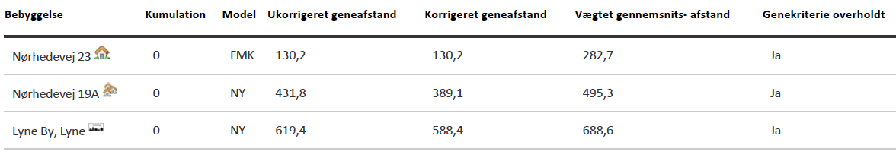
Konsekvenszone: 551 meter
Den korrigerede geneafstand angiver den maksimale afstand, hvor geneniveauet kan overholdes. Denne skal være mindre end den vægtede gennemsnitsafstand til bebyggelsen, hvilket er overholdt for alle områder.
Idet de lovpligtige beskyttelsesniveau for lugtgener er overholdt, vurderes det, at udvidelsen ikke vil medføre væsentlige lugtgener for naboer og andre omkringboende.

Beregninger af lugtemissioner fra produktioner
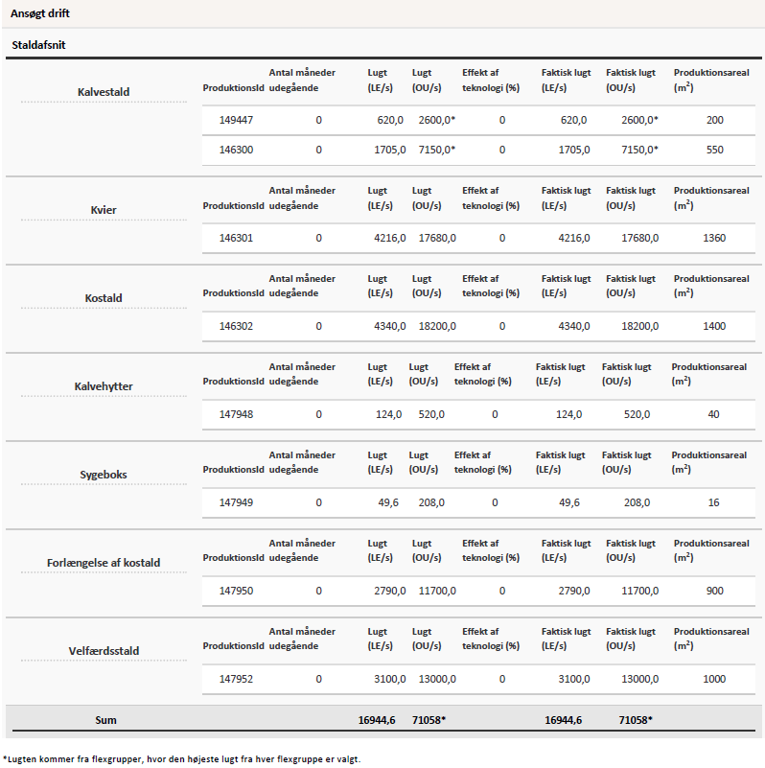
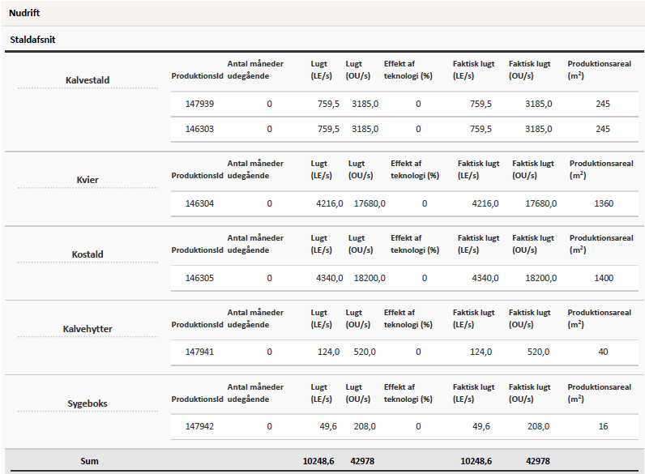

Støj og rystelser
Ansøger oplyser:
Beskrivelse af støjkilder: Støj: Der er ikke mange støjkilder på ejendommen. Der kan dog forekomme støj i forbindelse med indblæsning af foder samt under malkningen. Støjen vil normalt kun kunne høres inde i bygningerne eller meget tæt på. Omkringboende vil normalt kun opleve støj i forbindelse med eksempelvis ensilering tæt på deres beboelser. Og ved transporter fra og til ejendommen.
Indblæsning af foder: Der læsses foder af hver 6. uge i foderlade.
Foderblanding: Der blandes foder 2 gange dagligt om morgen og om eftermiddagen.
Malkning: Der malkes lige nu, to gange i døgnet, mellem kl. 04-20. Malkecentret ligger i egen bygning mellem kviestald og kalvestald.
Foderblanding: Der læsses foder af hver 6. uge i foderlade.
Ensilering: Ensilering sker ca. 10 dage / år og foregår normalt i dagtimerne, hovedsageligt på hverdage. I spidsbelastningssituationer kan det ske i weekender og uden for normal arbejdstid. Udkørsel af husdyrgødning sker primært i forbindelse med forårsarbejdet og sker normalt på hverdage mellem kl. 07.00 og 19.00. Der kan også forekomme transport i weekender og uden for normal arbejdstid. Det vurderes ikke, at naboerne i det daglige vil blive generet af støj fra bedriften. Dette vurderes, ikke at ændre sig fra nudrift og til ansøgt drift.
Tiltag: Al kørsel uden for normal arbejdstid forsøges undgået.
De anbefalede mindsteafstande mellem husdyrbrug (kvæg) og nærmeste nabo er baseret på Miljøstyrelsens erfaringer om miljøforhold. Jævnfør virksomhedsbeskrivelsen fra håndbog om Miljø og planlægning, Miljøstyrelsen og Skov- og Naturstyrelsen, Landsplanafdelingen, 2004, anvendes en mindste afstand på 300 m til nabobeboelse.
Nærmeste nabobeboelse er Nørhedevej 23 der ligger ca. 300 m fra den nye stald. Da støjkilderne på ejendommen ligger længere væk end 300 m fra naboen vurderes det, at husdyrbruget ikke vil give anledning til støjpåvirkning af omgivelserne, som vil medføre gene for de omkringboende.
Kommunens vurdering:
De primære støjkilder fra husdyrbruget er beskrevet i ovenstående afsnit. De støjende aktiviteter foregår inde i bygningerne eller er af kortere varighed inden for almindelig arbejdstid. I spidsbelastningssituationen kan ensilering foregår i weekender eller uden for normal arbejdstid, men der sker ikke ændringer med hensyn til dette i forhold til nudriften.
Det er Ringkøbing-Skjern Kommunes vurdering, at støj fra husdyrbruget i fremtiden ikke forventes at blive et problem for de omkringboende. Der er ikke foretaget støjberegninger i forbindelse med udarbejdelsen af denne miljøgodkendelse.
Der er i miljøgodkendelsen fastsat vilkår om maksimale grænser for støj og rystelser, samt at såfremt der skulle opstå gener fra støj eller rystelser for de omkringboende, og tilsynsmyndigheden finder det nødvendigt, skal der foretages målinger.
Herudover henvises der til, at det er god landmandpraksis, at transport til og fra husdyrbruget foregår ved hensynsfuld kørsel, for at begrænse bl.a. støjgener.

Lys
Ansøger oplyser:
Der er udendørs lys på driftens bygninger ved tankrum, der tændes manuelt. Der er lys ved kalvestalden, når kalvene skal fodres i de mørke timer. I vinterhalvåret vil der være lys på maskiner, der er i drift. Der er vågelys i staldene svarende til ca. 10 lux. Der vil være tændt lys i staldene i forbindelse med fodring og håndtering af dyr i vinterhalvåret.
Det vurderes, at husdyrbruget kan drives uden at det medfører væsentlig lyspåvirkning af omgivelserne, da der er bevoksning og træer og bygninger der skærmer for lyset.
Kommunens vurdering: Kommunen er enig i ansøgers vurdering og det vurderes, at lys fra ejendommen ikke vil give anledning til væsentlige gener for de omkringboende.

Fluer og skadedyr
Ansøger oplyser:
Tilstedeværelse af skadedyr på bedriften forebygges ved orden og god hygiejne samt ved at bekæmpe eventuelle problemer så snart de opstår.
Fluer: Flueplager forebygges ved brug af hyppig rengøring. Der er fokus på rengøring i staldanlægget. Desuden overdækkes dybstrøelsen straks det lægges på møddingspladsen.
Rotter: Ved tilstedeværelse af rotter kontaktes godkendt firma.
Det vurderes, at med det ansøgte projekt og håndteringen af forekomst af fluer og skadedyr, vil det ikke være til gene for de omkringboende.
Kommunens vurdering:
Der er stillet vilkår om, at der skal foretages en effektiv fluebekæmpelse, og at foder skal opbevares, så der ikke opstår risiko for tilhold af rotter m.v. På forlangende skal bekæmpelse af rotter, eller lign. foretages af et autoriseret rottebekæmpelsesfirma.
Det vurderes, at ejendommens skadedyrsbekæmpelse er tilfredsstillende til at forebygge og løse et eventuelt opstået problem med skadedyr.

Støv
Ansøger oplyser:
Der kan opstå støvgener ved levering af foder indblæsning i silo, kørsel på grusveje, høstarbejde og lign. Det vurderes dog primært, at være lokalt på ejendommen, og ikke en væsentlig gene for de omkringboende eller trafikanter. Støvgener må også påregnes i kortere perioder under høstarbejdet.
Der vurderes dog, ikke at være tale om støvgener af væsentlig karakter, som ligger udover det forventelige.
I tørre perioder, kan der opstå støvgener ved kørsel på grusveje mellem markerne, men det vil være af en begrænset og lokal karakter, og forventes ikke at genere omkringboende eller trafikanter.
Forlængelsen af kostalden og velfærdsstalden ligger mere end 300 m fra naboer, det vurderes, derfor at produktionen ikke vil give anledning til yderligere støvgener uden for de nære områder omkring staldene.
Kommunens vurdering:
Det forventes ikke, at husdyrbruget vil give anledning til støvgener for de omkringboende. Der er fastsat vilkår til, at sikre de omkringboende mod støvgener fra husdyrbruget. Herudover henvises der til, at det er god landmandpraksis, at transport til og fra husdyrbruget foregår ved hensynsfuld kørsel, for at begrænse bl.a. støvgener.

Transport
Kommunen skal i forbindelse med sagsbehandlingen af en miljøgodkendelse vurdere, om til-og frakørsel til bedriften vil kunne ske uden væsentlige miljømæssige gener for de omboende. Generne fra trafik forekommer i forbindelse med til- og frakørsel til bedriften med dyr, foder og husdyrgødning.
Generelt kan der i en miljøgodkendelse stilles vilkår til om, at anvende bestemte interne veje samt hvilke veje der skal benyttes ved til- og frakørsel. Der kan desuden stilles krav om, at til-eller frakørsel af foder, gødning m.v. kun må ske på bestemte tidspunkter. Derimod er der ikke i husdyrbrugsloven hjemmel til at fastsætte vilkår for transporten på offentlig vej, samt spørgsmål vedr. belastning af det lokale vejnet. Færdsel på offentlig vej reguleres af færdselsloven og håndhæves af politiet. (NMK-132-00789 og NMK-132-00839).
Ansøger oplyser:
Transporten fra og til ejendommen er for størstedelen foder, dyr og husdyrgødning. I vækstsæsonen er der endvidere et antal transporter til og fra de dyrkede arealer, primært i forbindelse med ensilering af græs/majs og udbringning af husdyrgødning. Antallet af transporter i nu og ansøgt drift:
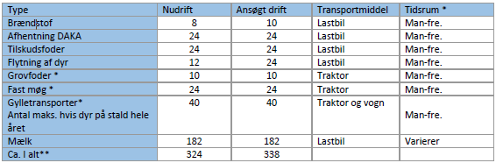
* I spidsbelastningssituationer vil gyllekørsel og transport af grovfoder kunne ske uden for ovennævnte tidspunkter. Der vil, i den udstrækning det er muligt, blive taget hensyn til omkringboende. Gyllen udbringes pt. med 25 tons vogn. Tidsrummet er, hvad der tilstræbes at transporterne ligger på.
**Transporter i alt er ca. tal vurderet ud fra nuværende drift og hvordan man tænker det vil se ud.
Det vurderes derfor, at transporter til og fra ejendommen ikke vil påvirke omgivelserne væsentlig.
Kommunens vurdering: Ansøgt projekt vil betyde en mindre forøget transport til og fra husdyrbruget. Der er tale om, at især antallet af transporter af dyr vil stige.
Forøgelsen af transporter er efter Ringkøbing-Skjern Kommunes opfattelse ikke af et omfang, som vil indebære væsentlige forøgede gener for omkringboende med hensyn til støj, støv eller lugt.
Døde dyr
Ansøger oplyser, at alle døde dyr bliver opbevaret under kadaverkappe, på befæstet areal, hævet fra jorden og placeret så direkte sollys undgås. DAKA kommer og henter døde dyr førstkommende hverdag efter ansøger har bedt om afhentning.

Samlet vurdering af påvirkning af nabogener
Ringkøbing-Skjern Kommune vurderer, at de stillede vilkår, samt generel lovgivning og kommunens tilsyn med husdyrbrug er tilstrækkelig til at beskytte naboer mod væsentlige påvirkninger, som følge af husdyrbrugets drift.

Anvendelse af BAT (bedste tilgængelige teknik)
Forebyggelse og begrænsning af forurening på husdyrbrug skal først og fremmest ske ved anvendelse af bedst tilgængelige teknik herunder renere teknologi, f.eks. mindre forurenende anlæg, processer og råvarer.
BAT fastlægges ud fra en overordnet vurdering af, hvad der er teknisk og økonomisk muligt for de forskellige husdyrbrancher. Det er altså ikke den enkelte landmands økonomi, som ligger til grund for kommunens vurdering.
Vurderingen af BAT i §16a miljøgodkendelser skal ske i forhold til følgende områder:
Staldindretning
Management
Foder
Forbrug af vand og energi
Opbevaring og udbringning af husdyrgødning
Anvendelse af bedste teknik til reduktion af ammoniakemissionen
I godkendelser og tilladelser til husdyrbrug med en samlet ammoniakemission på mere end 750 kg NH3-N pr. år skal der fastsættes vilkår til opfyldelse af krav til den maksimale ammoniakemission ved anvendelse af den bedste tilgængelige teknik (BAT)
Miljøstyrelsen har udmeldt, at kommunerne ikke skal anvende BAT-konklusionerne, med de meget omfattende baggrundsdokumenter, ved fastlæggelse af bedste tilgængelige teknik. I stedet skal kommunerne anvende de regler i husdyrgodkendelsesbekendtgørelsen, der bliver fastsat med henblik på at implementere BAT-konklusionerne. Fra 1. august 2017 forventes der efter denne model at være fastsat en række generelle regler om BAT, der skal sikre denne implementering herunder bindende BAT-krav om ammoniakreduktion fastsat i husdyrgodkendelsesbekendtgørelsens bilag 3, regler om BAT i forhold til andet end ammoniak, generelle regler om miljøledelse mv.
Kravet til den maksimale emission af NH3-N pr. år (BAT) omfatter hele husdyrbruget, men kravet til det enkelte staldafsnit afhænger af, om staldafsnittet betragtes som nyt eller eksisterende. Miljøstyrelsen har udarbejdet emissionsgrænseværdier for ammoniak for de fleste typer af eksisterende stalde og nye stalde.
BAT-krav er i husdyrgodkendelsesbekendtgørelsen angivet som den maksimale ammoniakemission i kg NH3-N pr. m² produktionsareal pr. år for de forskellige dyretyper og staldsystemer.
Ringkøbing-Skjern Kommune tager ved fastlæggelsen af BAT-niveauet for husdyrbruget udgangspunkt i disse emissionsgrænseværdier. Fastlæggelsen af BAT-niveauet sker i samarbejde med landmandens konsulent.

Emissionsgrænseværdi for ammoniak
BAT-krav opnåelig ved anvendelse af BAT for nye og eksisterende stalde:
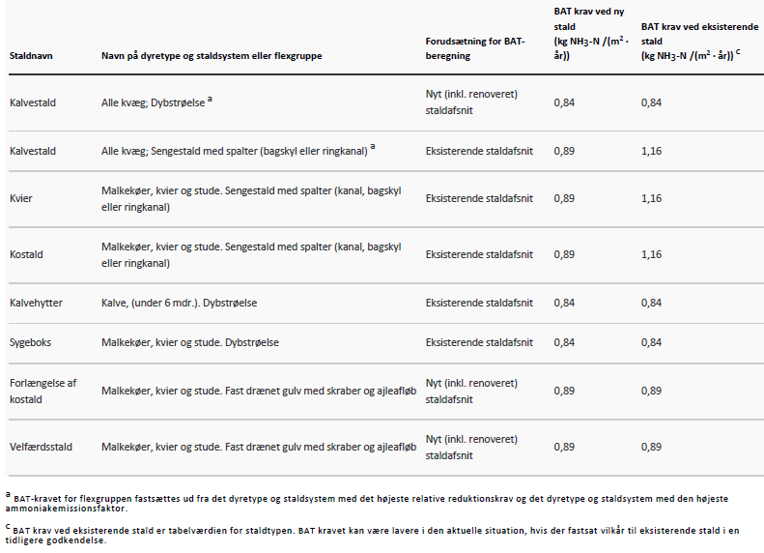I ansøgningssystemet er der beregnet ammoniaktabet pr. produktion, som er opnåelig ved anvendelse af BAT på husdyrbruget.
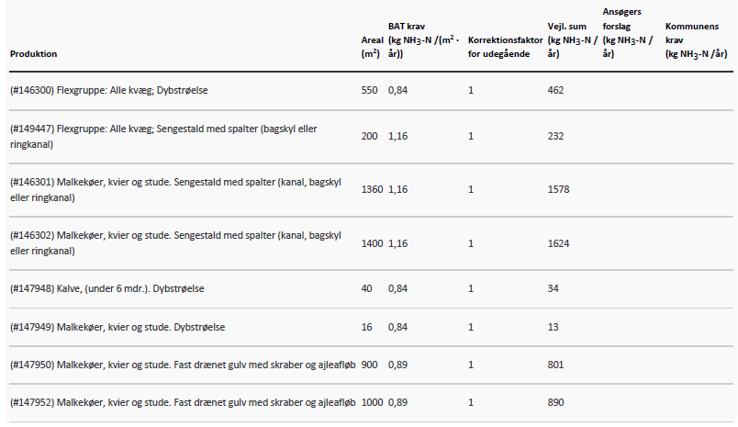
Den vejledende BAT-emissionsgrænseværdi er beregnet til 5634 kg NH₃/år for staldene. Emissionsværdien for opbevaringslagrene er 310 kg NH₃/år.
Det samlede BAT-krav for bedriften er derfor 5943 kg NH₃/år.
Ammoniakemissionen ved det ansøgte projekt er ifølge ansøgningen 5788 kg NH₃/år. Der anvendes følgende ammoniakreducerende tiltag: Gyllebeholder 1 er udstyret med teltoverdækning, hvilket reducerer ammoniakemissionen fra gyllebeholderen med 50 %.
Den beregnede BAT-emissionsgrænseværdi er således overholdt.
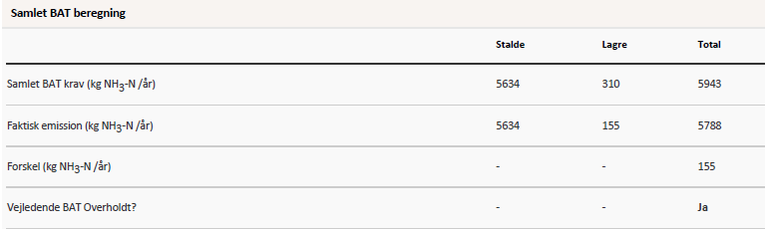
Staldindretning
I den eksisterende kalvestald ændres en del af stalden fra gulvtypen sengestald med spalter til dybstrøelse, samtidig udvides produktionsarealet med dybstrøelse fra 245 m² til 550 m² i den eksisterende bygning. Det samlede produktionsareal i kalvestalden udvides fra 490 m² til 750 m².
Den nye forlængelse af kostalden og den nye velfærdsstald etableres med fast drænet gulv med skraber og ajleafløb.
Der sker ingen ændringer i de øvrige eksisterende staldafsnit og der anvendes ikke yderligere miljøteknologier.
Ringkøbing-Skjern Kommune vurderer, at det ansøgte projekt anvender staldteknikker, som er beskrevet i Miljøstyrelsens teknologiblade og som er BAT for husdyrbruget.
Management
Ansøger oplyser:
▪ Rengøring i og omkring siloer og bygninger foretages jævnligt med henblik på at minimere risikoen for lugt og for at der ikke skal opstå uhygiejniske forhold.
▪ Alt affald bortskaffes så vidt muligt til genbrug.
▪ Der er lavet beredskabsplan, så forholdsregler i forbindelse med uheld med kemikalier og gylle, brand mv. er beskrevet.
▪ I bedriftens driftsregnskab registreres forbrug af vand, energi og indkøbt foder.
▪ Der udarbejdes gødningsplaner og gødningsregnskab på bedriften.
▪ Produktionsapparatet vedligeholdes jævnligt og der laves eftersyn 1 gang årligt.
▪ Gylletankene er tilmeldt 10 års beholderkontrol og de efterses årligt for revner og skader.
▪ Under den daglige arbejdsgang holdes der jævnligt øje med maskiners og installationers tilstand så der kan gribes ind før der sker uheld der kan være til skade for miljøet eller omgivelserne.
Ringkøbing-Skjern Kommune vurderer således, at det ansøgte overholder niveauet for BAT m.h.t. management
Foder
Ansøgers redegørelse:
- Ensilage opbevares i plansiloer med opsamling af overfladevand, hvorved risikoen for forurening af det omkringliggende miljø mindskes. Endvidere reduceres foderspild og foderet holdes renere til fordel for dyrenes velfærd.
- Foderproduktion og indkøb af foder sker på grundlag af foderplanlægning
- Der udarbejdes foderplanener i samarbejde med konsulent og med anvendelse af nyeste viden indenfor kvægfodring.
Ringkøbing-Skjern Kommune vurderer, at det ansøgte overholder niveauet for BAT m.h.t. foder.
Forbrug af energi og vand
Energi
- Staldene er med naturlig ventilation og der er derfor ikke energiforbrug til dette.
- Der er etableret dagslysstyring på belysning i staldene.
- Der er etableret varmegenvinding i forbindelse med mælkenedkølingen. Varmen anvendes til at opvarme stuehuset. Eller til opvarmning af brugsvand i stuehus.
- Logistikken i forbindelse med afhentning af foder til blandeanlæg, er indrettet så afstanden giver færrest muligt driftstimer, hvilket minimerer energiforbruget.
- Frekvensstyrret vakuumpumpe, minimere støj og energi forbrug.
- Der er LED lys i stalden.

Vand
- Bedriftens drikkevandsinstallationer rengøres og efterses jævnligt med henblik på at undgå spild.
- Vaskevandet fra rengøring af mælketank og malkeanlæg genanvendes til vask af malkestalden.
- Evt. lækager identificeres og repareres hurtigst muligt.
- Der bruges vand til forkøling af mælken. Vandet opsamles og genbruges til varme til køerne.
Det er Ringkøbing-Skjern Kommune vurdering, at det ansøgte overholder niveauet for BAT m.h.t. energi og vand for den type bedrift.
Opbevaring og behandling af husdyrgødning

- Fast husdyrgødning og dybstrøelse overdækkes med kompostdug, presenning eller plastik, hvilket reducerer ammoniak emissionen.
- Dybstrøelse der er komposteret opbevares i markstak jf. regler for opbevaring (§ 8 i Husdyrgødningsbekendtgørelsen).
- Flydende husdyrgødning opbevares i tætte gylletanke og udbringes på markerne ud fra afgrødens behov på den enkelte mark. Herved optimeres optagelsen af næringsstoffer og udvaskningen af nitrat samt udledningen af fosfor minimeres.
- Der er fast overdækning på gyllebeholderen.
- Årligt efterses tæthed af overjordisk del og kabler på gyllebeholdere for intakt beskyttelse og eventuelle brud. Ved skader kontaktes leverandøren.
- Gyllen omrøres kun forud for udkørsel af gylle.
- Der er konstant flydelag på gyllen i de eksisterende tanke, og efter omrøring/udkørsel kontrolleres det, at der er etableret flydelag senest efter 14 dage, forudsat der er gylle i tanken.
- Tankene er tilmeldt de lovpligtige eftersyn, hvilket betyder, at de eksisterende tanke hvert 10. år bliver kontrolleret af autoriseret kontrollant for, om tanken opfylder krav til holdbarhed, tæthed og styrke.

Det er Ringkøbing-Skjern Kommune vurdering, at det ansøgte overholder niveauet for BAT m.h.t. Opbevaring af husdyrgødning.
Alternativer og fravalg BAT
I følge ansøgningen er følgende teknikker fravalgt: Forsuring
Ansøger oplyser:
Der er fast overdækning på gyllebeholder 1.
Forsuring er fravalgt da ejendommen allerede overholder fastlagte BAT- niveau, desuden er forsuring en tung investering.
Fravalget af forsuring er velbegrundet, eftersom der ikke er proportionalitet mellem udgift og reduceret ammoniak, da ejendommen overholder BAT-kravet til ammoniak.
Kommunen vurderer, at ansøgningen lever op til BAT-kravene for denne type af husdyrproduktion. Det er derfor ikke påkrævet at anvende yderligere teknikker.

Alternative løsninger
Ansøger har oplyst, at placeringen af den nye velfærdsstald og forlængelsen af kostalden har været overvejet, men at den valgte placering, anses som værende mest hensigtsmæssig, i forhold til logistik og det omgivende miljø. Alternativet til denne miljøgodkendelse er at beholde den nuværende produktion.
I forhold til det omgivende landskab, naboer og andre interessenter i området, giver den valgte placering, det bedste samlede helhedsindtryk af husdyrbruget efter udvidelsen.

0-alternativ
Det er Ringkøbing-Skjern Kommunes vurdering, at den øgede miljøpåvirkning, som følge af ansøgte projekt, ikke vil påvirke omgivelserne væsentligt (se den øvrige del af miljøvurderingen).
Det er endvidere, Ringkøbing-Skjern Kommunes vurdering, at de socioøkonomiske konsekvenser af 0-alternativet (fastholdelse af konstant produktionsniveau), vil være en begyndende afvikling af produktionen.
Samfundsmæssigt vil 0-alternativet, derfor kunne betyde færre arbejdspladser, dels på slagterierne, men også i virksomheder, såsom vognmænd, foderstoffer m.fl..
Det kan, som følge af 0-alternativ, forventes at samfundets indkomstdannelse mindskes.

Egenkontrol
Der er stillet vilkår om, at husdyrbruget for egen regning skal eftervise, at de stillede støj- og vibrationskrav er overholdt, såfremt tilsynsmyndigheden skønner, at eventuelle klager vedrørende støj og rystelser fra husdyrbruget, er velbegrundede.
Der er tilsvarende stillet vilkår om, at tilsynsmyndigheden kan kræve, at husdyrbruget foretager undersøgelse af lugtkilder, hvis det skønnes, at eventuelle klager over lugt fra anlægget, er velbegrundede.
Endeligt er der stillet vilkår om, at tilsynsmyndigheden kan anmode om nye beregninger af ammoniakemission, ammoniakdeposition, samt lugtgeneafstande.

Konklusion
Idet de lovpligtige afstandskrav og beskyttelsesniveauer er overholdt, vurderer Ringkøbing-Skjern Kommune at:
Udvidelsen af husdyrbruget, samt opførelsen af en forlængelse af kostald på 946 m² med et produktionsareal på 900 m², en velfærdsstald på 1051 m² med et produktionsareal på 1000 m², en ensilageplads på 660 m² og et lager på 116 m² kan tillades, idet udvidelsen og det samlede husdyrbrug ikke vil medføre en væsentlig genepåvirkning af naboer, Kategori 1-, 2- og 3-Natur samt landskabelige værdier og kulturmiljøer.
Derudover er det vurderet, at udvidelsen og det samlede husdyrbrug ikke vil medføre en væsentlig påvirkning af § 3-områder, eller andre naturområder som er beskyttet mod tilstandsændring, fredet, udpeget som internationalt naturbeskyttelsesområde, eller særlig sårbar overfor næringsstofpåvirkning.
Endvidere er det vurderet, at det ansøgte projekt og det samlede husdyrbrug ikke vil have væsentlig virkning på de bestande af vilde planter, dyr (herunder Bilag IV-arter), eller deres levesteder, som de ovennævnte områder er udpeget på baggrund af.
Der anvendes den bedst tilgængelige teknik, til at forebygge og begrænse eventuel forurening.

Bilag 1: Bygningsoversigt
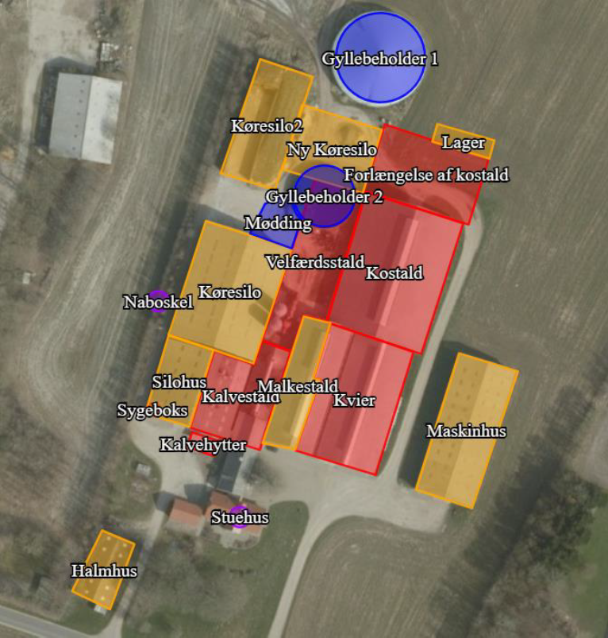
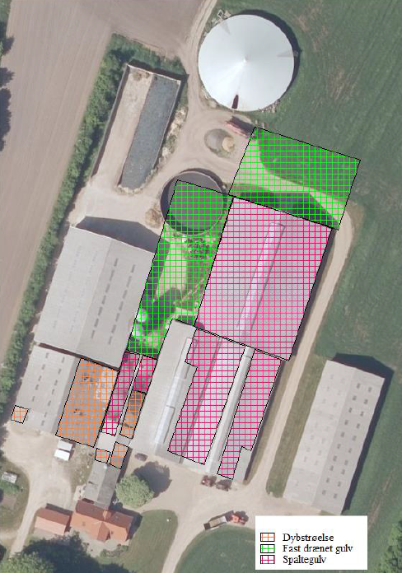

Bilag 2: Afløbsplan
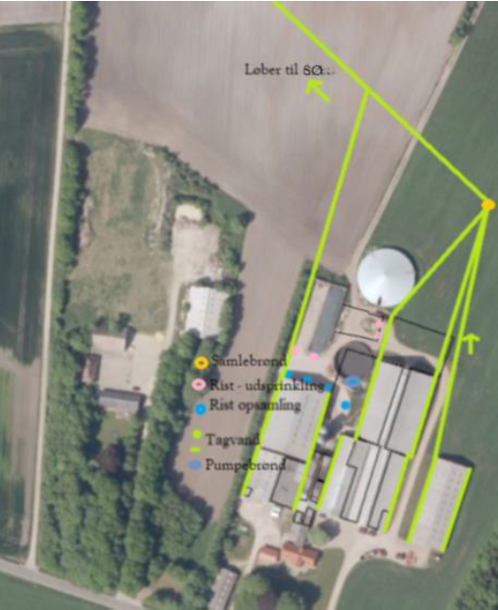
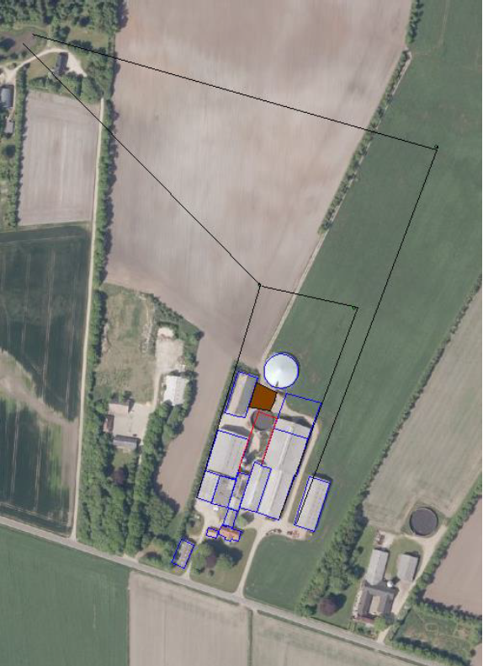

Bilag 3: Udsprinklingsareal
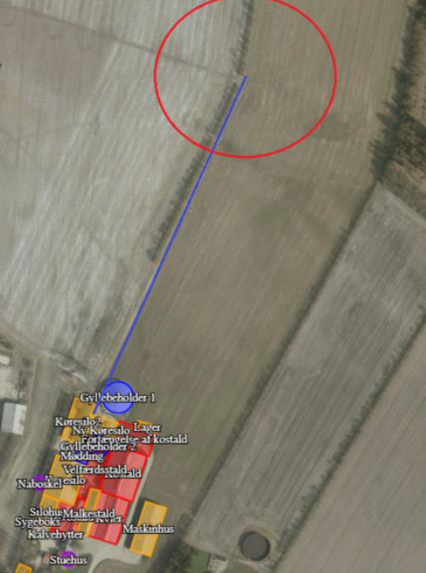

Bilag 4: Natur
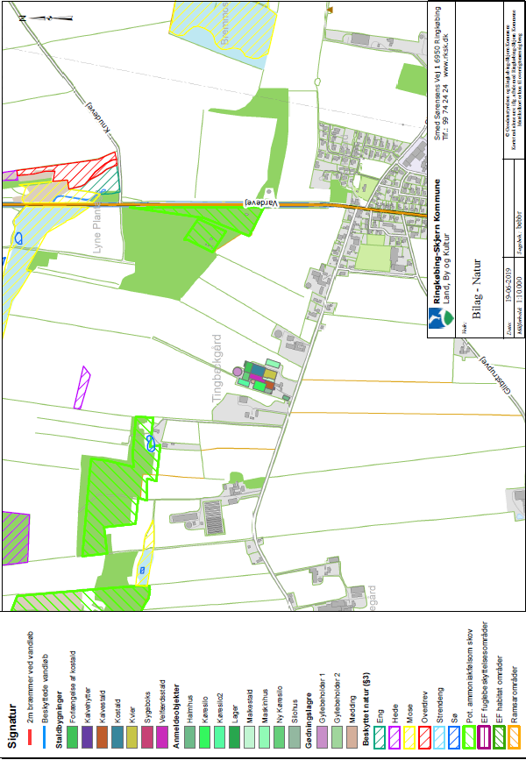
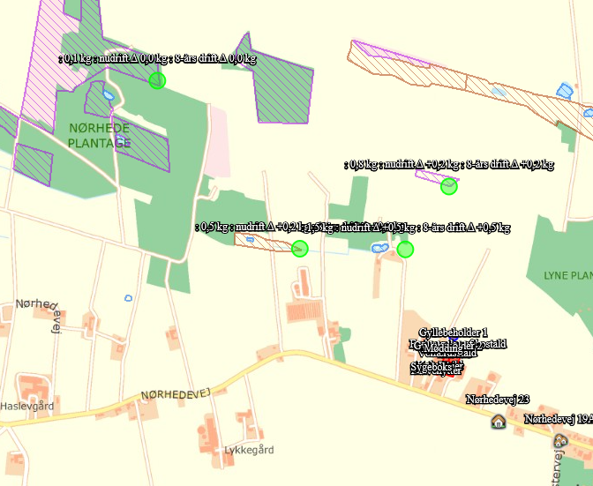

Bilag 5: Adresser inden for konsekvensradius
Der er foretaget nabohøring inden for konsekvensradius på 551 meter fra lugtcentrum af anlægget. På nedenstående kort er konsekvensradius indtegnet.
